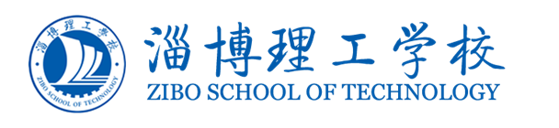

淄博理工学校
中等职业教育质量年度报告
（2025年度）

2025年12月

年报公开形式：淄博理工学校微信公众号

年报公开地址：https://mp.weixin.qq.com/s/9dIFDqv4S6yLW6gYZp8BHQ

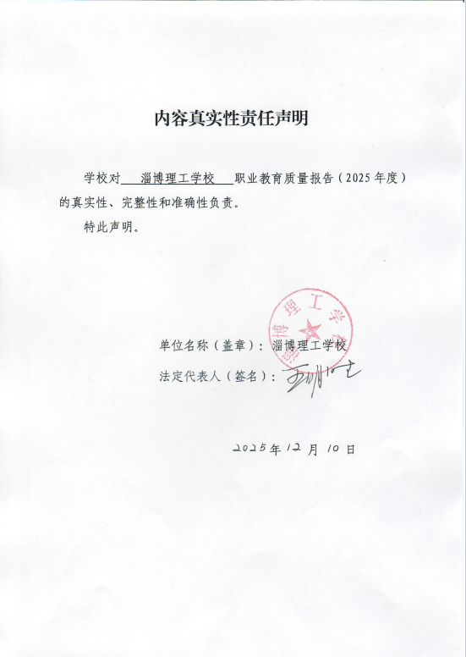

前 言
学校概况：
淄博理工学校是淄川区唯一一所公办中等职业学校,是首批国家级重点职业学校、全国教育系统先进集体、国家中等职业教育改革发展示范学校、山东省示范性中等职业学校、山东省首批校企一体化办学示范院校、山东省首批高水平中等职业学校项目立项建设单位，是集三年中专、初中后五年制高职教育、社区教育、开放大学、社会培训于一体的综合性职业学校。
编制背景与依据：
撰写中职学校教育质量年度报告是贯彻落实《中华人民共和国职业教育法》及国家《关于推动现代职业教育高质量发展的意见》等政策法规的刚性要求，是在我国职业教育发展进入提质培优、增值赋能新阶段的宏观背景下，为适应新时代要求、推动学校自身可持续发展而开展的一项系统性、规范性工作。其核心背景源于服务产业转型升级、回应社会关切的内外驱动，更是学校履行办学主体责任、建立自我诊断与改进机制、实现内涵式发展的内在需求。报告的编制严格依据国家与地方教育行政部门的规范性通知、职业教育国家教学标准体系，并紧密结合学校年度工作计划与发展规划，以翔实的办学数据与事实为基础，系统梳理育人成效、反思存在问题，为学校科学决策与持续发展提供关键依据。
目的与作用：
中职学校教育质量年度报告的撰写是学校一次系统性的自我评估与公开陈述，有助于学校建立常态化的质量监测与改进机制。质量年度报告系统梳理年度办学数据与成效，对照国家标准与规划进行诊断反思，为学校科学决策与内涵发展提供依据；同时也是学校履行质量公开的法定义务，全面展示育人成果、特色与承诺，主动回应政府、行业、社会及家长等的监督与关切，增强学校公信力与吸引力的重要举措，同时为区域职业教育发展提供参考，最终形成以报告促建设、以公开促发展的良性循环。
主要内容：
学校高度重视本次年报的撰写工作，精心组织，扎实推进。本年度报告旨在全面展示淄博理工学校在过去一年中的教育质量发展情况，包括学校人才培养、服务贡献、文化传承、国际合作、产教融合、发展保障、面临挑战等方面的内容，展示各方面的工作进展、主要成绩，总结宝贵经验，客观分析当前存在的问题与不足，并在此基础上，科学谋划新一年的发展思路与重点工作，为持续推进学校内涵式发展、办好人民满意的职业教育奠定坚实基础。

目录
一、人才培养 1
（一）立德树人 2
（二）在校体验与就业质量 10
（三）创新创业与技能大赛 14
（四）专业与课程建设 19
（五）教学改革与教材建设 23
（六）人才培养模式改革 29
二、服务贡献 31
（一）服务行业企业 31
（二）服务地方发展 32
（三）服务乡村振兴 33
（四）服务地方社区 34
（五）具有地域特色的服务 36
（六）具有本校特色的服务 38
三、文化传承 40
（一）工匠精神 41
（二）红色基因 42
（三）传统文化 43
（四）学校特色文化 46
四、国际合作质量 49
（一）合作办学 49
（二）国际素养提升 49
（三）交流互鉴 50
五、产教融合 51
（一）产教融合机制 51
（二）校企双元育人 54
（三）“双师型”教师培养 57
（四）产业学院建设 58
六、发展保障 60
（一）党建引领 60
（二）经费投入与政策落实 62
（三）师资队伍 65
（四）学校治理与质量保证体系建设 70
（五）资源建设 72
（六）校园安全与总务后勤 73
七、面临挑战 76
（一）问题回顾 76
（二）存在问题 77
（三）未来展望 78

图目录

图 1-1 全日制在校生分布图 1
图 1-2 淄博理工学校古法蓝染非遗文化进校园活动 2
图 1-3 淄博市跳绳联赛获佳绩 3
图 1-4 跳绳联赛 4
图 1-5 10人集体长绳项目 4
图 1-6 “生涯路·励志情·报国行”学生励志手册 6
图 1-7 新团员入团仪式 7
图 1-8 啦啦操社团参加市运会开幕式 7
图 1-9 心理健康活动月启动仪式 8
图 1-10 “燃趣嘉年华”团体心理活动 8
图 1-11 家长进课堂活动 9
图 1-12 成长营授牌仪式 10
图 1-13 成长营宣誓仪式 10
图 1-14 国家奖学金表彰大会 11
图 1-15 陈浩彬荣登《人民日报》国家奖学金获奖学生优秀代表名录 12
图 1-16 2025年学生对口就业情况表 13
图 1-17 企业满意度调查表 14
图 1-18 2025年学生初次就业起薪情况统计表 14
图 1-19 教师指导学生设计作品 15
图 1-20 学生团队参加市大学生夜市 16
图 1-21 2024年淄博市“技能兴淄”陶瓷职业技能竞赛 17
图 1-22 技能大赛学生集训 18
图 1-23 学生参加淄博市技能大赛 18
图 1-24 与淄博师范高等专科学校交流座谈 21
图 1-25 初中后五年制高职教育专业学生参加技能大赛 21
图 1-26 选修课《3D动画制作》作品 22
图 1-27 选修课《数字绘画》作品 23
图 1-28 学生参观《名工匠工作室》 24
图 1-29 数字人李白朗诵古诗《将进酒》 25
图 1-30 学生技能大赛作品《浪尖逐梦》 26
图 1-31 AI生成《琵琶行》动画短片 26
图 1-32 学校立项山东省“十四五”职业教育规划教材2门 27
图 1-33 学校教材建设、选用会议 28
图 1-34 职教高考学生自习 29
图 2-1 鲁泰集团职工焊工技能竞赛 32
图 2-2 淄川区第二届“匠心逐梦，技耀未来”机械制造行业大赛 33
图 2-3 安全生产月送教上门活动 34
图 2-4 电钢琴培训 35
图 2-5 淄川老年开放大学揭牌 35
图 2-6 太极拳培训 36
图 2-7 陶瓷琉璃工匠学院培训场景 37
图 2-8 陶瓷琉璃工匠学院培训场景 37
图 2-9 山东省陶瓷职业技能竞赛比赛场景 38
图 2-10 心理健康沙龙 39
图 2-11 心理健康教育讲座 39
图 2-12 走进乡镇开展家庭教育讲座活动 40
图 2-13 学校学生参加全国陶瓷职业院校技能竞赛总决赛 41
图 3-1 参观红色展馆宣誓活动 42
图 3-2 学生为革命烈士扫墓 42
图 3-3 学生红色文化作品展示 43
图 3-4 名家经典作品临摹 44
图 3-5 学生课堂创作 45
图 3-6 学生进行茶艺表演 46
图 3-7 学校育人理念 47
图 3-8 近代职业教育创始人黄炎培塑像 48
图 3-9 现代生活陶艺比赛现场 49
图 4-1 王瑜芹老师南洋理工大学研究生毕业证书 50
图 4-2 中白教育交流互鉴合影 51
图 5-1 产教联合体理事会会场 52
图 5-2 山东先河悦新机电股份有限公司产学研一体化实践基地揭牌 53
图 5-3 汽修系学生赴山东宏路重工股份有限公司参观学习 53
图 5-4 2023级实习学生誓师大会 54
图 5-5 刘永强大师收徒仪式 55
图 5-6 学校领导赴普莱瑞电器有限公司调研 56
图 5-7 与山东工业职业学院座谈 57
图 5-8 “双师型”教师认定工作部署会议 58
图 5-9 “双师型”教师认定工作校级初审 58
图 5-10 淄博市第三批现代产业学院--数智制造产业学院 59
图 5-11 产业学院实训基地及实训设备 60
图 6-1 党员参观红色教育基地 61
图 6-2 2024年教学经费支出情况 63
图 6-3 2024年项目投入情况 64
图 6-4 指导教师为学生讲解加工技巧 65
图 6-5 教师教学能力提升培训 66
图 6-6 名师优课 67
图 6-7 课例研讨 67
图 6-8 新入职教师师徒结对仪式 68
图 6-9 教师企业实践 69
图 6-10 教师执教省级公开课 69
图 6-11 产业教授为专业课教师进行培训 69
图 6-12 全国人大代表王一君来校授课 70
图 6-13 学校党委扩大会议 70
图 6-14 课程资源库平台 72
图 6-15 山东省职工创新创造云内容管理平台 73
图 6-16 学校安保人员严守岗位 75
图 6-17 夜间疏散演练 76

表目录

表 1-1 近2年学历教育招生人数及学历教育在校生人数对照表 1
表 1-2 2025秋季学期招生计划数、实际招生数、招生完成比例 1
表 1-3 在校生结构 2
表 1-4 淄博理工学校专业设置目录 19
表 1-5 淄博理工学校专业设置目录 30
表 2-1 服务行业企业培训统计表 31
表 2-2 服务地方社区培训统计表 34
表 6-1 2024年教学经费支出情况一览表 62
表 6-2 2024年项目投入情况一览表 63

案例目录

案例1-1：绳舞青春的育人样本 2
案例1-2：德润其身 励志践行 5
案例1-3：心向阳光 逐光成长 7
案例1-4：“千里始足下 行知贵日新”励志教育促成长 9
案例1-5：构建资助育人体系 赋能学子成长成才 11
案例1-6：倾心学子，学习就业全流程跟踪服务 13
案例1-7：以文塑魂，以创致远——“古法蓝染”非遗项目赋能中职生综合素养
培育 15
案例1-8：“三维赋能”技能大赛育人模式创新实践 17
案例1-9：五年制高职贯通培养初见成效 20
案例1-10：“三线并进，共融共创”的精品课程建设 23
案例1-11：AI赋能精准教学，助力专业技能和职教高考双提升 26
案例1-12：构建“三级联动”机制，打造校企双元教材建设新范式 28
案例1-13：职教高考，让中职生“跑”进大学校园 29
案例2-1：精准服务银发群体，创新开启终身学习新篇章 35
案例2-2：精准服务，筑牢家长心理健康“防护网” 37
案例2-3：精准服务，筑牢家长心理健康“防护网” 38
案例2-4：家校智育启航，引领家庭教育新风尚 39
案例3-1：以赛育匠、以技砺心 41
案例3-2：国画传承，笔墨里的文化赋能 44
案例3-3：弘扬职业精神，打造有职业特色的校园文化 46
案例3-4：弘扬劳模工匠精神，构建沉浸式育人生态 47
案例3-5：搭建“人人皆可出彩”的实践舞台 48
案例4-1：深化对外交流合作，构筑国际教育桥梁 50
案例5-1：普来瑞汽车产业学院构建产教融合新生态 59
案例6-1：创建特色品牌项目 推动党建走深走实 61
案例6-2：体系赋能，雏鹰振翅——淄博理工学校青年教师培养实践 68

一、人才培养
学校充分发挥思想政治教育主渠道作用，发挥“课程思政”的重要作用，创新构建了五育并举的新时代育人模式，深化专业建设，注重培养学生创业精神、创新意识和创新能力，引领中职学生扣好人生第一粒扣子。
学校现有在校生3431人，其中服纺系282人,计财系1205人,学前教育系776人,汽修系490人,机电分校425人,陶艺分校253人。如图1-1所示：
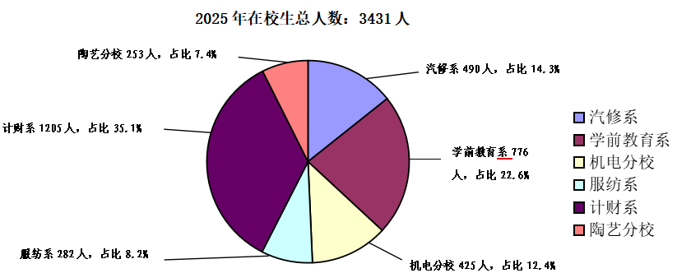
图 1-1 全日制在校生分布图
（数据来源：中职学校学籍管理系统）
另外，学校纳入来自淄川中学、般阳中学、淄博十中的职普融通学生，在校生385人。
2025年，学校共招收全日制新生1122人。如表1-1、表1-2、表1-3所示：
表 1-1 近2年学历教育招生人数及学历教育在校生人数对照表
2024年 |  | 2025年
招生人数 | 在校生人数 | 招生人数 | 在校生人数
957 | 3560 | 1122 | 3431

表 1-2 2025秋季学期招生计划数、实际招生数、招生完成比例
专业 | 招生计划数 | 实际招生数 | 招生完成率 | 实际在校生 | 巩固率
数控技术应用 | 150 | 127 | 84.7% | 125 | 98.4%
智能设备运行与维护 | 100 | 75 | 75.0% | 72 | 96.0%
纺织技术与服务 | 100 | 22 | 22.0% | 19 | 86.4%
汽车运用与维修 | 100 | 50 | 35.0% | 50 | 100%
新能源汽车运用与维修 | 150 | 172 | 114.7% | 172 | 100%
计算机应用 | 55 | 49 | 89.1% | 49 | 100%
会计事务 | 100 | 87 | 87.0% | 87 | 100%
幼儿保育 | 100 | 35 | 35.0% | 33 | 94.3%
数字媒体技术应用 | 100 | 152 | 152.0% | 152 | 100%
建筑工程施工 | 50 | 32 | 64.0% | 30 | 93.8%
工艺美术 | 100 | 57 | 57.0% | 57 | 100%
服装设计与工艺 | 150 | 100 | 66.7% | 100 | 100%
旅游服务与管理 | 50 | 45 | 90.0% | 45 | 100%
大数据技术应用 | 55 | 52 | 94.6% | 52 | 100%
高星级饭店运营与管理 | 50 | 32 | 64.0% | 32 | 100%
虚拟现实技术与应用 | 50 | 47 | 94.0% | 47 | 100%
总计 | 1460 | 1134 | 77.7% | 1122 | 98.9%

表 1-3 在校生结构
类别 | 总人数 | 男生数 | 女生数 | 省内人数 | 省外人数
职高 | 3501 | 1946 | 1555 | 3501 | 0
（数据来源：中职学校学籍管理系统）

（一）立德树人
1.校园文化建设。
淄博理工学校聚焦特色校园文化构建，全力推进精品校园建设。通过统筹开展校园文化节等系列活动，营造个性化校园文化氛围，培育优良校风、教风与学风。学校同步优化美化校园文化环境，依托多元向上、高雅健康的校园文化活动，扎实推动精品校园建设走深走实。
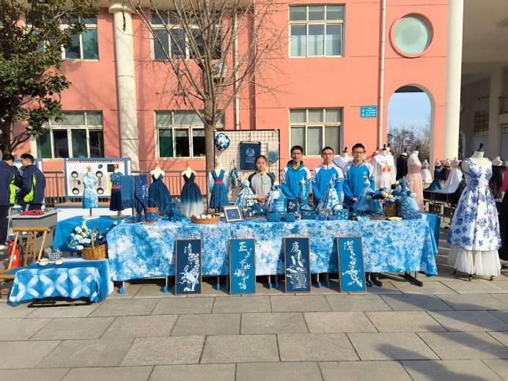
图 1-2 淄博理工学校古法蓝染非遗文化进校园活动

案例1-1：绳舞青春的育人样本
淄博理工学校始终坚持“五育并举、五育融合”的育人方针，将“以体树人、以体育人”置于人才培养的核心。近年来，学校跳绳队在教练员的科学指导与倾心带领下，在各类赛事中奋勇争先，不仅以绝对优势蝉联淄川区高中组团体第一名”，更在2025年夺得全市跳绳比赛季军等多项荣誉。该项目已发展成为一项集训练、竞赛、育人于一体的特色品牌。他们的卓越表现，正是学校育人理念落地生根、开花结果的生动缩影。
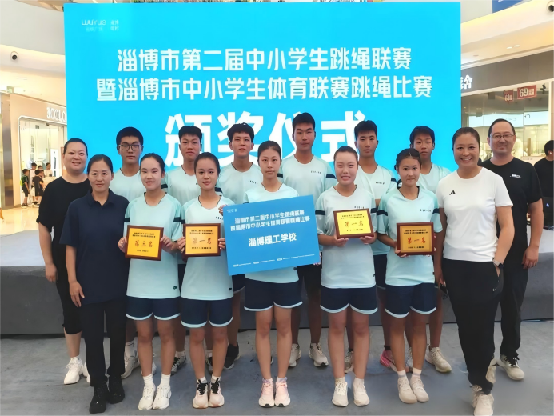
图 1-3 淄博市跳绳联赛获佳绩
项目的特色与创新之处显著。构建了“科学训练+全员普及”的双轨模式。跳绳队作为尖兵，接受系统化、专业化的训练，其成功经验反哺于全校体育课堂与课外活动，使跳绳成为广受学生喜爱的锻炼方式，真正实现了竞技引领与普惠健康的结合。创新训练与育人深度融合机制。训练不仅锤炼技艺，更注重意志品质与团队精神的锻造。队员们日复一日地刻苦训练，在翻飞的绳索中磨砺出坚持的力量与默契的配合。教练团队将德育、心育融入日常，使跳绳场成为特殊的育人课堂。探索“体教融合”新路径。项目将体育精神与学业追求相结合，激励学生在挑战自我、追求卓越的体育实践中，同步提升专注力、坚韧性等核心素养，生动诠释了“五育融合”的深刻内涵。

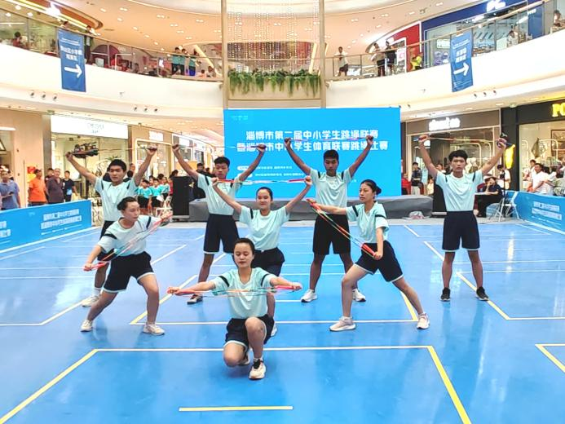
图 1-4 跳绳联赛
正是基于这套特色体系，学校跳绳队才能持续创造辉煌。跳绳队队员每一次绳舞飞扬，都跃动着理工学子青春的活力与昂扬的斗志，凭借扎实功底与拼搏精神，持续擦亮着学校体育特色教育的闪亮名片。
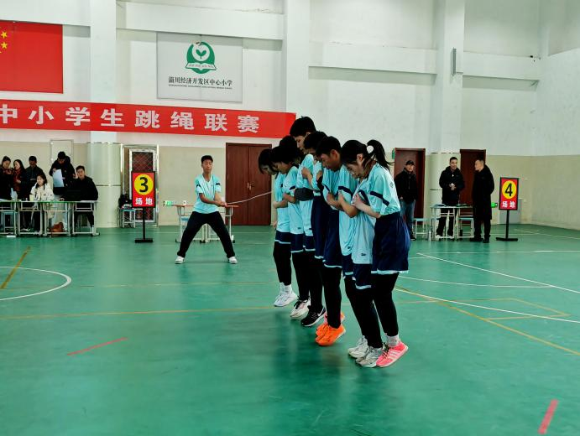
图 1-5 10人集体长绳项目
2.德育课实施与多样化德育活动。
淄博理工学校以《教育部关于中等职业学校德育课课程设置与教学安排的意见》《中等职业学校德育大纲》为指导，扎实推进德育课教学深化实施。学校保障德育课程全面开设并落地，优化德育评价量化系统、完善德育量化百分制管理制度，依托德育课程体系推进德育制度建设，以制度规范引导学生养成良好行为习惯。学校定期组织班主任及教师开展德育教育培训，拓宽德育教师专业知识视野。
淄博理工学校紧扣立德树人根本任务，全面落实全员育人导师制励志教育，逐步构建起以“生涯路”“励志情”“报国行”为主线的阶梯式成长德育教育体系。打造特色育人模式，开展“新起点 赢未来”生涯规划教育，通过“我们有话对你说”励志成长册书写、励志信诵读、励志歌曲传唱、励志微故事演讲等载体落实励志教育，同时以“荣耀时刻共见证”毕业成人典礼等活动强化育人实效，实现全员、全过程、全方位育人目标，成功创建 “德润其身 励志践行”全员育人导师制励志教育德育品牌。
此外，学校在校内开展“十一向国旗敬礼”等活动，强化红色文化传承教育；举办中华经典诵读比赛、戏曲及非遗文化进校园、“我们的节日”主题教育等活动，厚植学生传统文化认同感与自豪感；打造“阳光运动 快乐健身”特色体育品牌，完善心理健康中心运行机制，保障心理工作有序开展；依托多样文体活动，为学生搭建展示自我、追逐梦想的广阔平台。

案例1-2：德润其身 励志践行
学校自2008年起创新性开展全员育人导师制励志教育，创立“德润其身 励志践行”德育品牌，构建“生涯路”“励志情”“报国行”为主线的德育体系，形成全员全过程全方位育人格局，营造教师人人参与德育的良好氛围。
抓牢主力军，汇聚全员育人合力。淄博理工学校成立校长任组长的领导小组，建立党委统一领导的工作机制，实行分管领导挂包制。以班级为模块，班主任任主任导师，全员教职工按配比分配，每位导师对接3-4名学生，实现“教师人人是导师，学生个个受关爱”。
阶梯式培育，奏响全过程育人强音。一年级聚焦“生涯路”，通过《新起点赢未来》规划手册联动家长，助学生树立成才目标；二年级深耕“励志情”，分组配备导师，落实每日励志信诵读、成长册书写交流，定期开展励志微故事演讲比赛，出版《励志教育简报》；三年级践行“报国行”，以技能考核为基，依托校园文化和社团活动强化思政教育，通过毕业典礼、成人礼等开展实践活动，厚植报国情怀。
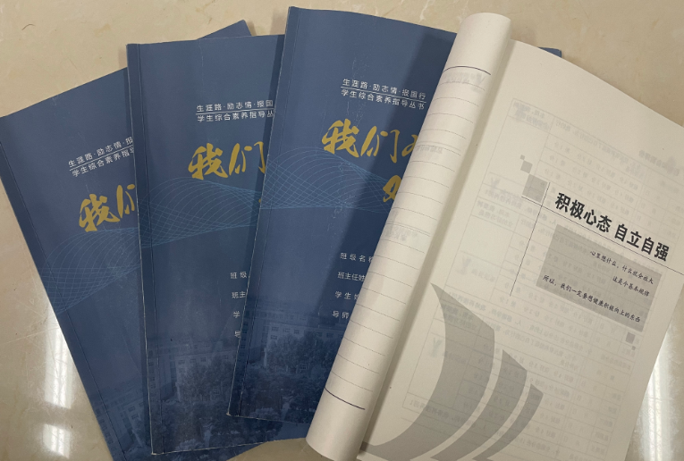
图 1-6 “生涯路·励志情·报国行”学生励志手册
坚守主阵地，构筑全方位育人格局。整合家校社资源，成立同力家长学校及家委会，推行陪餐制、“大家访”，开展家长大讲堂和劳模进校园活动。深化健身健心融合，构建特色体育模式，以捆绑式跑操育团队精神；建立学生心理“一人一档”和“晴雨表”制度，实现危机干预与预防无缝衔接。
淄博理工学校全员育人导师制励志教育已深耕十七年，收效显著。学生综合素养大幅提升，教师育人理念深化、热情与责任心增强，师生关系愈发融洽。
3.团组织、学生会建设及社团活动
淄博理工学校紧密围绕立德树人根本任务，着力强化组织引领。通过规范团员发展流程、深化主题教育活动、建设团校培训体系，并依托“智慧团建”系统夯实组织基础。本年度，成功发展201名新团员，举办淄川区2025年“赓续五四薪火 青春挺膺担当”主题团日示范活动，有效提升了团员队伍的政治素养与综合素质，为学校人才培养提供了坚实支撑。定期组织召开团代会、学代会，为学生组织规范高效运作提供保障，持续夯实学生干部队伍建设根基。校、系两级学生会组织架构实现优化完善，职能部门得到进一步充实，各部门岗位职责与工作分工更为清晰明确。严格落实学生会干部每周例会制度，不断强化学生干部的责任担当与自律意识。
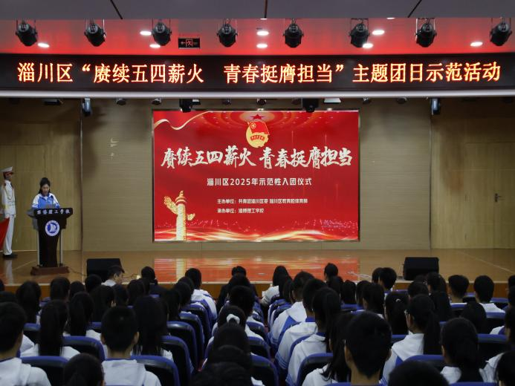
图 1-7 新团员入团仪式
学校多元社团蓬勃发展，摄影社、礼仪社、足球社、篮球社、心理剧社、毽球社、滑板社、羽毛球社、啦啦操社、花样跳绳社……，有效丰富了学生的课余生活。“微奇迹”爱心社团常态化开展各类志愿服务与公益活动，涵盖“学雷锋活动月”志愿行动、清明节革命烈士陵园祭扫、“暖心超市”帮扶项目、社区走访慰问及敬老院关怀服务等志愿服务。本学年，学校工会累计募集教师爱心捐款 10940元，并专款采购保暖内衣、围巾等冬日物资，通过开放“暖心超市”为161名家庭困难学子送去切实关怀与温暖。
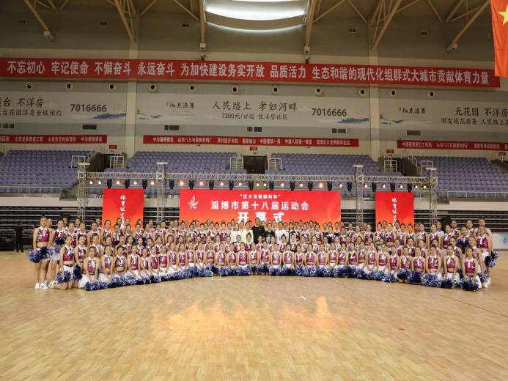
图 1-8 啦啦操社团参加市运会开幕式

案例1-3：心向阳光 逐光成长
2025年5月25日是第二十一个心理健康日。通过开展“心向阳光 逐光成长”健康活动月活动，普及心理健康生命教育等知识，调动广大师生参与心理健康教育活动的积极性, 鼓励师生关注心理健康、关注个人成长。
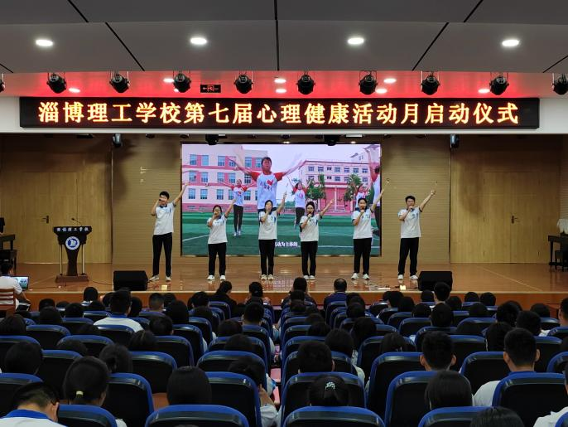
图 1-9 心理健康活动月启动仪式
通过“燃趣嘉年华”团体心理活动、“心灵树洞”、“心理专家进校园”心理健康教育报告会、“心理小剧场”、“心理教具DIY”制作活动等一系列丰富多彩的心理健康主题教育活动，让学生们了解更多的心理健康知识，帮助学生树立正确的心理观。增强了学生们对心理健康问题的进一步了解，提高学生的心理综合素质和自我调适能力，使学生形成积极、健康、向上的人生观，促进学生的全面健康发展。
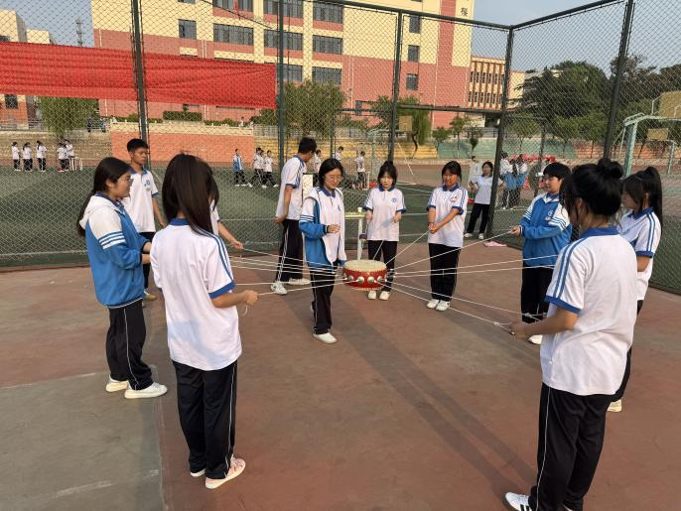
图 1-10 “燃趣嘉年华”团体心理活动
4.家校共育形成育人合力
淄博理工学校持续优化家庭教育指导中心与同力家长学校的管理体系，壮大并提质家庭教育内训师队伍，同时积极吸纳企业及社会各界力量参与家庭教育指导工作。学校通过举办家庭教育指导专题报告会、校长下午茶等活动，为家长提供多元优质的家庭教育指导服务，助力家长提升育人能力，引导其重视并促进孩子的全面成长。健全家长驻校参与机制，设立家长驻校工作日，有效提升家校合作的紧密度与协同育人合力，为学生营造了更和谐、更具支持性的成长环境。
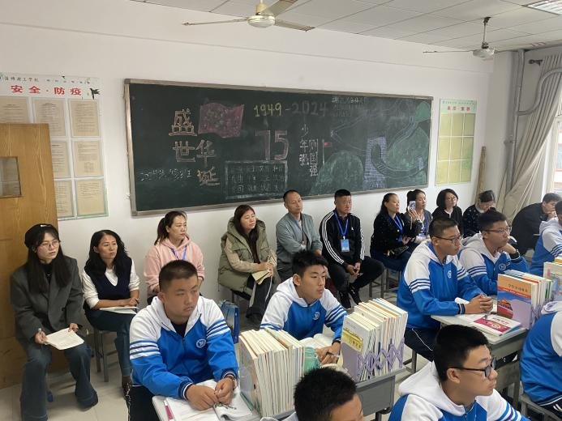
图 1-11 家长进课堂活动

案例1-4：“千里始足下 行知贵日新”励志教育促成长
淄博理工学校延续历年励志教育成长营活动，整合资源，多方联动，把励志教育、生命教育、法治教育、家庭教育、心理健康教育互相融合，联合淄川区妇联、淄川区检察院、共青团 淄川区委、淄川区公安局般阳路派出所共同开展了“千里始足下 行知贵日新”学生成长营主题教育活动。
学校将心理健康与励志教育相结合，激发了学生内驱力，帮助学生树立目标追求梦想，达成了学生励志向上的成长目标；将心理健康与法治教育相结合，增强了学生的法律意识和法治观念，提升了学生的心理素质，达成了学生自我纠错的成长目标；将心理健康与生命教育相结合，增进了学生对生命的敬畏之情，培养学生正确的人际交往能力和亲社会行为，达成了热爱生命健康成长目标；将心理健康与家庭教育相结合，协助家庭为学生创造良好的生活环境，做到了家校共育、人社相融，达成了和谐融洽，支持有力的成长目标。
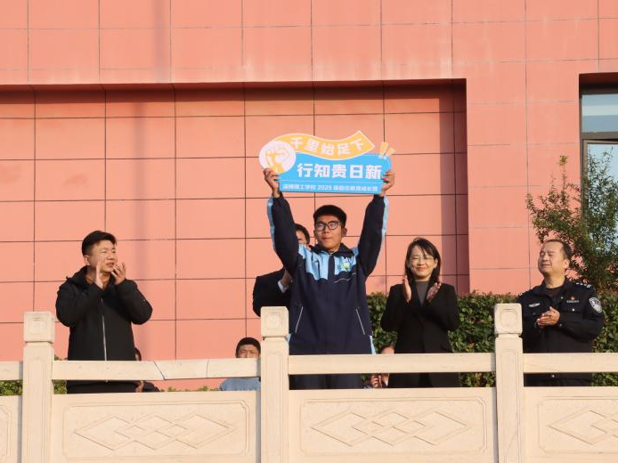
图 1-12 成长营授牌仪式
学生成长营主题教育活动丰富了学生成长阶梯内容，让学生在活动中体验了自尊自信、理性平和、自立积极向上的社会心态，达成个人与家庭、社会共同成长的目标，帮助学生去正确面对学习、生活和工作中的各种挑战。
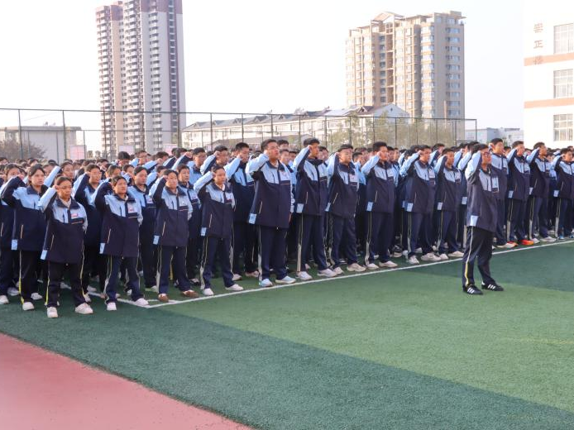
图 1-13 成长营宣誓仪式

（二）在校体验与就业质量
1.丰富学生校园生活
为筑牢学生思想根基，学校聚焦理想信念培育、社会主义核心价值观践行、中华优秀传统文化传承，以及革命文化与社会主义先进文化弘扬等核心任务，精心策划并落地“我们的节日”“传承红色基因”“扣好人生第一粒扣子”系列主题教育，同步开展“新时代好少年”“美德少年”“最美中职生”等评选活动，全方位丰富学生日常精神文化生活。
学校大力支持社团蓬勃发展，不仅为其配备专属活动阵地、指派经验丰富的指导教师，还每年划拨专项经费，用于采购活动所需道具、服装等物资，为社团活动的常态化开展提供坚实保障，助力社团成为各类技能竞赛与文体活动中的核心骨干力量。
此外，学校持续升级校园服务能级，不断完善后勤服务机制与安全保障体系，设立校长信箱、校长接待日，组织校长下午茶活动，畅通沟通反馈平台，主动回应并妥善解决师生在学习生活中遇到的各类问题与困境。同时，进一步压实校园安全管理责任，织密安全防护网络，全力打造平安有序、和谐温馨的校园育人环境。

案例1-5：构建资助育人体系 赋能学子成长成才
淄博理工学校以“保障型资助与发展型资助并重”为核心，构建全方位资助育人体系，形成特色鲜明、成效显著的中职资助实践样本。
学校打造“国家政策托底+校内特色补充+社会力量赋能”三维资助网络，筑牢保障底线。严格落实中职学费全免政策，2025年起将国家助学金标准提至每生每年2300元并覆盖三年级学生；设立校级奖学金、“暖心超市”等特色项目，2024年为180名困难学生发放保暖物资，设立勤工助学岗解决受助学生校内生活问题，搭建“一站式”服务平台，简化流程、精准发放，提升服务效能。
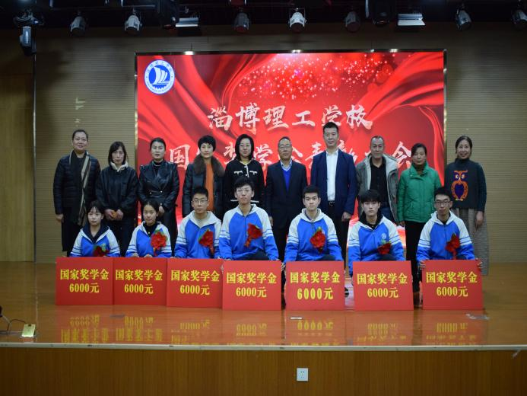
图 1-14 国家奖学金表彰大会
创新“物质帮扶+教育引导+关爱服务”模式，深化育人内涵。开展诚信、感恩教育，提供心理疏导和生涯规划指导；打造“榜样引领+同伴互助”生态，宣传优秀受助学生事迹。2022级陈浩彬同学在资助护航下，获全国技能竞赛“双料”一等奖，入选《人民日报》中职国家奖学金优秀代表名录，更组建社团带动百余名学子成长，形成“受助—自强—助人”闭环。
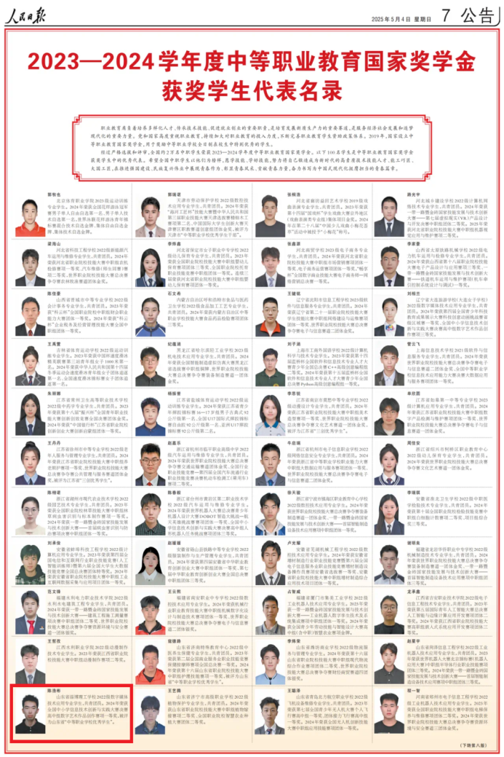
图 1-15 陈浩彬荣登《人民日报》国家奖学金获奖学生优秀代表名录
2.毕业生就业形势态势良好
统计数据显示，毕业生整体就业率持续稳定在95%以上，部分专业就业对口率实现100%。这一成效主要源于国家政策扶持、学校以促进就业为导向的教育模式，以及市场对技能人才需求的增长。2025年，学校共有1052名毕业生，其中通过职教高考、贯通培养及高职单招升学的学生为806人，直接就业人数为185人。本年度毕业生就业率达到98%，专业对口率依然维持在较高水平。其中，服装设计与工艺、纺织技术及营销、智能设备运行与维护三个专业为鲁泰纺织股份有限公司订单培养班，学生毕业后直接进入该公司就业，上述专业初次就业率与专业对口率均达到100%。会计事务、网络技术、数字媒体、幼儿保育等九个专业的学生，则通过对口高职升学、贯通培养升学及高职院校单独招生考试等渠道进入高等院校深造。毕业生薪资水平因专业、地域、企业规模等因素存在较明显差异。汽修、数控技术、智能设备等热门专业毕业生起薪普遍较高，部分可达每月6000元以上；而一些冷门专业或就职于小微企业的毕业生，薪资则相对较低。智能设备运行与维护、数控技术应用等专业的毕业生供不应求现象尤为突出。在就业稳定性方面，部分毕业生对首份工作的持续就业意愿有待加强。2025年学生对口就业情况如图1-16所示：
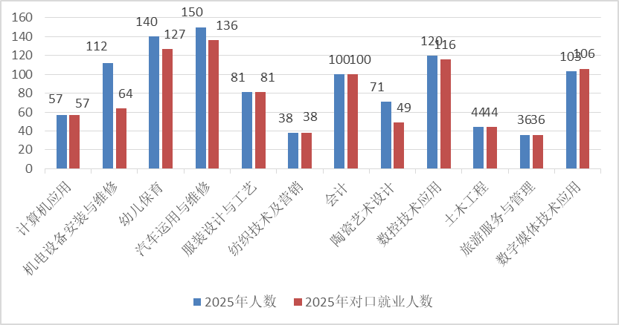
图 1-16 2025年学生对口就业情况表
（数据来源：第三方调查机构）

案例1-6：倾心学子，学习就业全流程跟踪服务
淄博理工学校强化职业规划教育，帮助学生明确职业目标与发展路径，通过开设职业规划课程、提供职业咨询等途径，引导学生树立正确的就业观念，增强就业稳定性；同时，通过深化校企合作、推进工学结合，着力提升学生的实践能力与职业素养，增强就业竞争力。学校还将通过优化教育教学质量、完善就业服务、拓宽升学和就业渠道等多项举措，持续提升毕业生的就业质量与综合竞争力。根据面向合作企业开展的问卷调查反馈，毕业生入职后的工作表现获得了企业的高度认可。
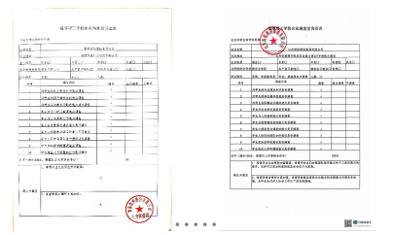
图 1-17 企业满意度调查表
淄博理工学校对毕业生进行跟踪服务，及时解决学生在初次就业后遇到的问题，保障学生的合法权益，并积极帮助学生二次就业，得到了学生及家长的一致好评，让社会对中职教育的认可度逐渐提高。通过对企业和学生的回访了解到，毕业后初次就业薪资情况：优秀企业达5600元以上；一般企业达3000-3800元。极少数企业在1800-2100；就业单位都按国家规定缴纳保险。2025年学生初次就业起薪情况如图1-18所示：
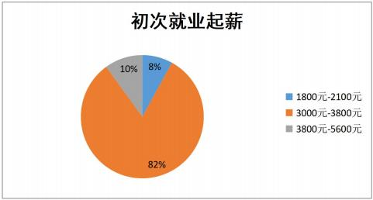
图 1-18 2025年学生初次就业起薪情况统计表
（数据来源：第三方调查机构）

（三）创新创业与技能大赛
1.“古法蓝染”引领传统文化创新
学校非遗创新创业项目成为传承文化与培育双创能力的典范。项目依托社团，将传统技艺系统融入课程与实训，开发出兼具文化内涵与现代审美的系列产品。学生团队深度参与设计、制作与市场运营。
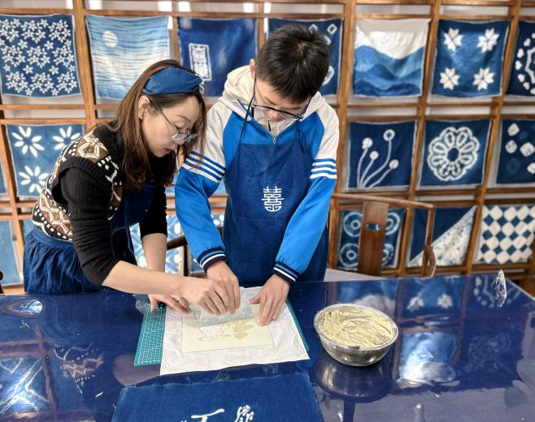
图 1-19 教师指导学生设计作品
项目培养了学生将非物质文化遗产转化为现代商品的设计思维、品牌运营及市场开拓能力，展现了职业教育在创新传承中华优秀传统文化、培育复合型技术技能人才方面的独特价值与活力。

案例1-7：以文塑魂，以创致远——“古法蓝染”非遗项目赋能中职生综合素养培育
在当前国家大力弘扬中华优秀传统文化、职业教育强调“德技并修”的背景下，淄博理工学校积极探索将非物质文化遗产传承与创新创业教育相融合的育人新路径。“古法蓝染”项目应运而生，其核心理念是：以非遗技艺为育人载体，超越单纯的手工传承，培育学生的文化自信、工匠精神、创新思维与商业素养，使之成为高素质技术技能人才的孵化地。
项目以学生社团为主体，构建了“三维一体”的实施体系。在文化维度，开设工作坊与非遗传承人讲座，引导学生深入理解蓝染的历史脉络与文化象征，筑牢传承的根基；在技艺维度，建立校内工坊，实行“老生带新生”的梯队培养模式，学生从图样设计、布料处理、浸染氧化到后期加工，全程实操，锤炼精益求精的工匠精神；在创新创业维度，鼓励学生进行产品创新（如开发文创饰品、家居用品系列），并组建运营团队，负责品牌建设。
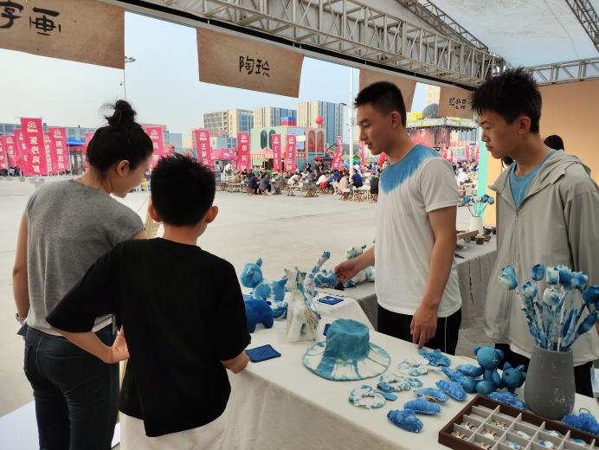
图 1-20 学生团队参加市大学生夜市
项目的实施取得了很好的育人成果与社会反响。在竞赛方面，学生团队项目《巧手成韵 由染而生》，在市级创新创业大赛中获一等奖；在影响力方面，项目多次参加职业教育成果展、非遗展示活动，被地方主流媒体报道，成为学校的一张文化名片。项目的成功将一名普通中职生，培养为兼具文化传承者、技艺持有者与商业探索者的复合型人才，充分彰显了职业教育在服务文化传承与产业创新中的独特价值。
2.技能大赛推进教学改革与人才培养模式创新
学校持续深化“以赛促教、以赛促学、以赛促改、以赛促建”的理念，通过建立常态化的梯队训练与选拔机制，紧密对接产业需求与岗位标准，推动“课赛融通、训赛结合”，使技能训练深度融入专业教学全过程。本年度，学生在各级比赛中展现出优秀的专业素养与实践能力，在2024年第十七届山东省职业院校技能大赛中，学生荣获三等奖6项。承办2024年淄博市“技能兴淄”陶瓷职业技能竞赛陶瓷彩绘和雕塑项目，参加会计综合技能、新能源汽车技术等项目，师生表现突出，共获7个一等奖，5个二等奖，3个三等奖。参加各类技能大赛已成为激发师生潜能、锤炼工匠精神、赋能未来职业发展的关键平台。
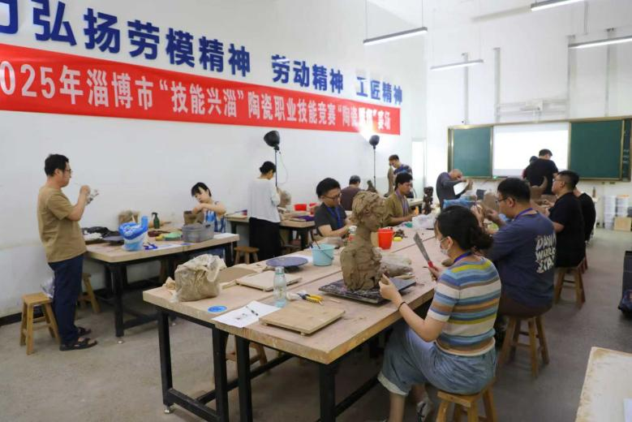
图 1-21 2024年淄博市“技能兴淄”陶瓷职业技能竞赛

案例1-8：“三维赋能”技能大赛育人模式创新实践
为有效破解在技能大赛中长期存在的“赛事与教学脱节”“资源投入不均”“成果转化不足”三大难题，淄博理工学校坚持以“以赛促教、以赛促学、以赛促改、以赛促建”为核心导向，创新构建了“三维赋能”技能大赛育人模式。该模式旨在实现学生成长、教师发展与专业建设三个维度协同共进：学生维度培养一批竞赛尖兵，带动整体技能水平提升；教师维度打造双师型教学创新团队；专业维度推动课程体系与产业需求动态对接。
学校构建了“金字塔式”全员参与、梯队递进体系。夯实塔基，实现全员覆盖，将市级及以上技能大赛标准、规程与评价要求融入各专业人才培养方案与课程教学，面向一年级学生开设必修课程，激发学生兴趣；组织二年级学生参与“校级技能节”，营造“人人练技能、层层有选拔”的浓厚氛围。筑强塔身，实施梯队培养：建立健全“兴趣小组——校级集训队——市/省级参赛队”三级递进式培养梯队。实施科学化、动态化管理机制，每年进行考核与人员更新，确保梯队活力与水平持续提升。
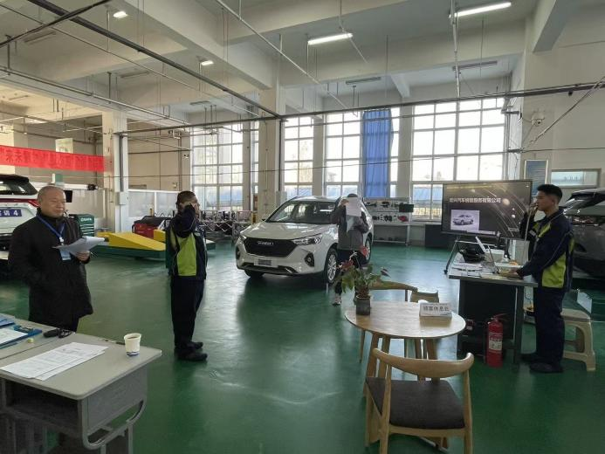
图 1-22 技能大赛学生集训
淬炼塔尖，聚焦精英攻坚，集中优势资源，为重点赛项配备精锐师资。一是打造高水平“教练型”教学团队。成立由国赛、省赛、市赛获奖教师组成的“技能大师工作室”，聚焦赛项难点开展协同攻关。二是创新教师发展机制。推行“训、赛、研”一体化教师专业发展模式，明确将指导技能大赛的业绩与经历纳入教师职称评聘、评优评先的重要依据。
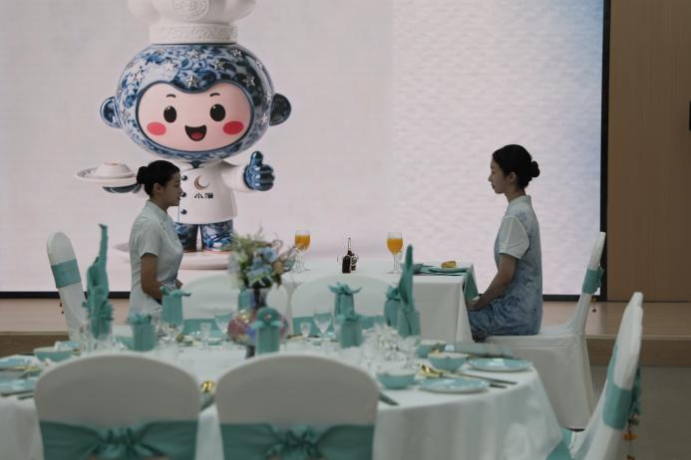
图 1-23 学生参加淄博市技能大赛
本年度，通过“三维赋能”模式的深入实施，学校技能大赛工作实现了从“点上突破”到“面上开花”、从“赛绩提升”到“育人提质”的深刻转变。师生在各级各类技能大赛中屡创佳绩，不仅彰显了学校的办学实力与人才培养质量，更有力地反哺了日常教学、促进了产教融合，为学校高质量发展注入了强劲动力，持续贡献着不可或缺的“大赛力量。

（四）专业与课程建设
1.动态调整专业设置
淄博理工学校紧密围绕区域经济发展与产业转型升级需求，坚持以服务发展为宗旨，以促进就业为导向，持续完善专业动态调整与优化机制。本年度，学校进一步明确了高水平专业群建设目标，在升级传统优势专业的同时，积极布局新兴领域，增设了“虚拟现实技术与应用”专业，旨在培养适应数字经济发展所需的复合型技术技能人才。该专业聚焦虚拟现实内容制作、交互开发与应用维护等核心能力，深度对接文化创意、智能制造、数字营销等本地重点产业，为学生开辟了新的成长通道。
目前，学校构建了涵盖智能制造、现代服务、数字艺术等多领域的专业体系，开设专业共计16个，其中9个专业为五年制高职专业。包括山东省品牌专业4个、山东省高水平中等职业学校建设计划重点建设专业2个、淄博市特色化专业6个、山东省现代学徒制试点建设专业1个。所有专业与区域重点产业的对接匹配度持续保持较高水平，形成了结构合理、优势互补、特色鲜明的专业布局，有效满足了学生多样化学习与长远职业发展的需求，实现了人才培养与产业需求的高质量对接。
表 1-4 淄博理工学校专业设置目录
序号 | 专业代码 | 专业大类 | 专业名称 | 建设水平
1 | 680402 | 轻工纺织类 | 服装设计与工艺 | 省品牌专业  省高水平重点建设专业  市级特色化专业  五年制高职专业
2 | 680401 | 轻工纺织类 | 纺织技术与服务 | 省品牌专业  省现代学徒制试点专业  市级特色化专业  五年制高职专业
3 | 660103 | 装备制造大类 | 数控技术应用 | 省品牌专业  省高水平重点建设专业  市级特色化专业  五年制高职专业
4 | 660202 | 装备制造大类 | 智能设备运行与维护
5 | 750106 | 文化艺术大类 | 工艺美术 | 省品牌专业  市级特色化专业  五年制高职专业
6 | 700206 | 交通运输大类 | 汽车运用与维修 | 市级特色化专业  五年制高职专业
7 | 700209 | 交通运输大类 | 新能源汽车运用与维修
8 | 710204 | 电子与信息大类 | 数字媒体技术应用 | 市级特色化专业  五年制高职专业
9 | 710205 | 电子与信息大类 | 大数据技术应用
10 | 710201 | 电子与信息大类 | 计算机应用
11 | 510208 | 电子与信息大类 | 虚拟现实技术与应用 | 五年制高职专业
12 | 640301 | 土木建筑大类 | 建筑工程施工
13 | 730301 | 财经商贸大类 | 会计事务
14 | 740101 | 旅游大类 | 旅游服务与管理 | 五年制高职专业
15 | 130100 | 旅游大类 | 高星级饭店运营与管理
16 | 770101 | 教育与体育大类 | 幼儿保育 | 五年制高职专业

案例1-9：五年制高职贯通培养初见成效
为响应国家职业教育改革号召，深化中高职衔接人才培养模式创新，淄博理工学校立足区域产业发展需求，系统推进五年制高职专业建设，构建起“中职筑基、高职精进、产教融合、岗课赛证”四位一体的人才培养体系。
学校联合6所联办高职院校，覆盖服装设计与工艺、新能源汽车检测与维修技术、数控技术等9个专业，共同制定人才培养方案，前3年依托学校中职段课程与实训资源（如服纺实训中心、汽修理实车间）筑牢技能基础，后2年衔接对应高职院校（山东轻工职业学院、淄博师范高等专科学校等）的进阶课程，并联合本地企业开展顶岗实习。校企协同，双主体育人提质增效，与鲁泰纺织、普来瑞汽车等多家企业建立合作关系，推行“双导师制”——企业技师与校内教师共同授课、共同指导项目，为中职学校深化中高职衔接、服务区域发展提供了可复制的实践路径。
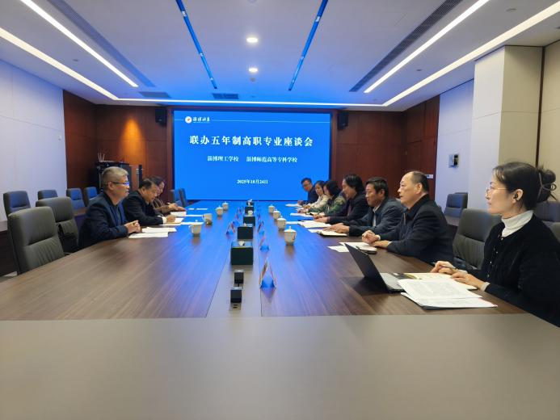
图 1-24 与淄博师范高等专科学校交流座谈
2025年淄博市第十六届职业（技工）院校技能大赛中，学校初中后五年制高职教育专业学生表现优异，斩获佳绩，各专业选手以精湛技能与稳定发挥，集中彰显了学校五年制分段培养模式的育人成效。
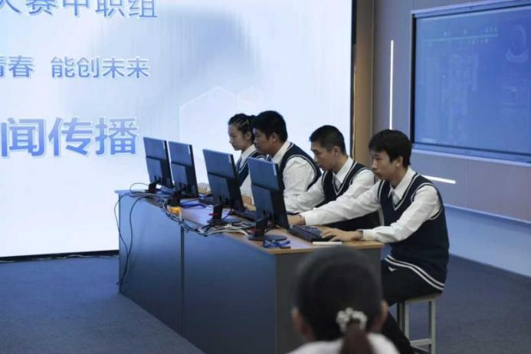
图 1-25 初中后五年制高职教育专业学生参加技能大赛
淄博理工学校将持续优化贯通培养模式，强化各专业的产教融合深度，推动五年制高职成为学校人才培养质量提升的核心品牌。
2.课程建设聚焦实用性与适配性
学校以各专业人才培养方案为核心稳步推进课程体系优化与教学实施，本学年共开设课程195门，全面覆盖学生文化素养培育、职业技能成长等多元学习需求。其中，公共基础课程严格落实开设要求，将思政、语文、历史、数学、英语、公共艺术、体育与健康、计算机应用基础、劳动教育等公共基础课程开齐开足，且新生群体中思政、语文、历史三科使用统编教材的班级比例达到100%，既筑牢了学生的文化素养根基，也确保了公共基础课程的统一育人导向。
为贴合专业培养目标与岗位实际需求，同时紧跟前沿技术发展潮流，学校在现有选修课程体系基础上进一步拓展课程品类，既新增人工智能技术应用等新兴技术方向课程，也纳入摄影、数字绘画、影视剪辑、短视频制作、无人机装调与操控、3D打印等前沿技能类课程，通过多元课程布局，针对性填补了必修课程在岗位适配维度与时代技术维度的延伸空白，助力学生构建更契合职业发展趋势与行业技术迭代节奏的知识技能体系。
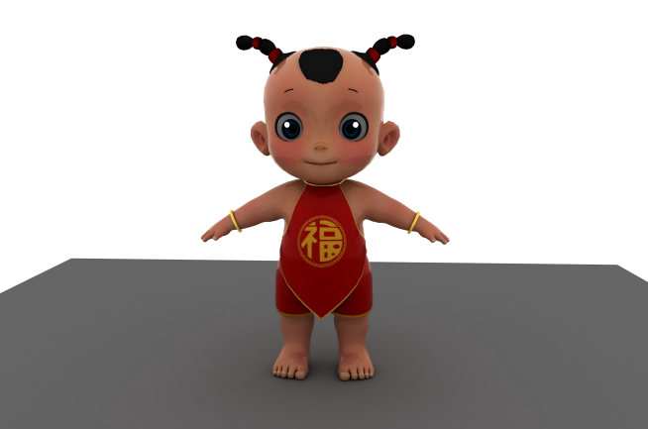
图 1-26 选修课《3D动画制作》作品
在教学资源保障层面，本学年选用138门课程使用国家规划教材，进一步强化了课程教材的规范性与权威性；实践教学环节中，校内实训场所已覆盖15个专业，配套的实训实践工位达1923个，为学生开展专业技能实操、选修课程实践训练提供了充足的硬件支撑。
此外，学校注重教学资源的常态化优化，依托线上教学平台整合优质课件、案例视频等资源丰富课堂载体，同时加强校际交流与行业对接，借鉴优质中职学校经验并结合本校实际迭代教学内容与方法，持续提升课程教学的针对性与实效性，为人才培养质量的稳步提升筑牢了课程与资源基础。

案例1-10：“三线并进，共融共创”的精品课程建设
淄博理工学校以“五级进阶”教师团队为依托，构建“夯实基础、拓展服务、深化共享”的课程建设路径，在精品资源共享课程、在线精品课程和社区教育优质课程三条战线上协同发力，形成了“三线并进，共融共创”的建设格局。
聚焦“开放与共享”，建设精品资源共享课程，依托学校强势与特色专业，系统规划并完整构建了涵盖课程标准、教学设计、教学视频、实训项目、试题库和素材库在内的全套数字化教学资源，极大便利了教师灵活重组教学素材，也支持了学生自主高效学习；聚焦“深度与互动”，打造在线精品课程标杆，选择核心专业领域或公共基础关键课程，组建以教学名师领衔的跨学科课程建设团队，不仅注重系统化知识体系的重构，更着重于在线学习活动的设计与交互体验的优化；聚焦“实用与普惠”，开发社区教育优秀课程资源。主动对接区域经济社会发展与社区居民学习需求，围绕职业技能提升、文化生活丰富、健康知识普及、家庭教育指导等主题，开发系列社区教育课程，内容强调实用性、趣味性与易学性，形式灵活多样。

图 1-27 选修课《数字绘画》作品

（五）教学改革与教材建设
1.思政铸魂与工匠精神培育深度融合
坚持将思想政治教育贯穿教学全过程，深化“课程思政+工匠精神”双融入机制。了解和对标各专业对应岗位需求，系统挖掘专业课程中的思政元素与大国工匠精神内核，如在机械制造、服装设计等专业实训课程中融入“精益求精、专注执着”的工匠品质，在思政必修课中精选山东本地行业工匠案例，通过“案例讲授+榜样分享”模式，引导学生将敬业守信、守正创新的职业精神内化于心。同时，依托校企合作基地，邀请企业技术骨干、行业工匠进校园开展专题讲座5场，组织学生走进标杆企业观摩“工匠工作室”，让学生在真实职业场景中感悟工匠精神的时代价值，筑牢技能成才的思想根基。
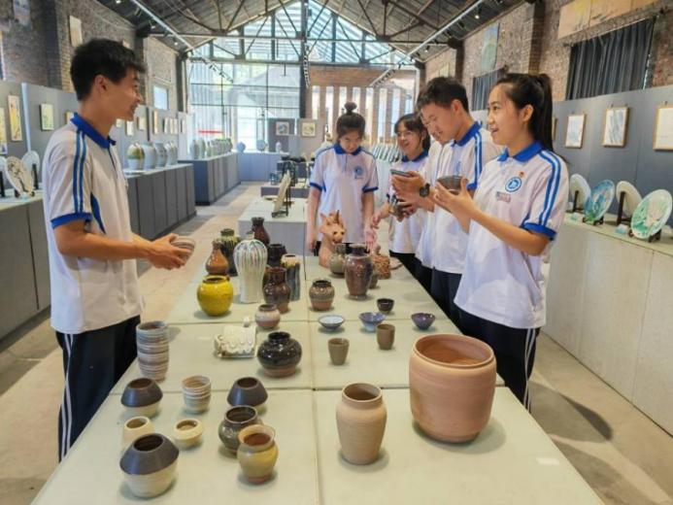
图 1-28 学生参观《名工匠工作室》
2.数字化赋能教学模式创新升级
淄博理工学校紧跟国家教育数字化战略部署，立足学校实际推进信息技术与教学深度融合，以低成本、高实效的方式丰富教学形态。一方面，积极运用deepseek、豆包等免费AI工具开发特色数字教学资源，如在语文教学中，借助AI技术制作“古人对话”情景视频、“古人讲解古诗”动画短片，将抽象的文学知识转化为生动直观的可视化内容；在专业课程中，利用AI工具生成岗位操作流程示意图、故障模拟案例等，辅助学生理解核心知识点。另一方面，深化教学方法改革，推行项目教学、案例教学、场景模拟等实践导向型教学法，将企业生产流程、服务标准转化为教学项目。同时，引导学生借助AI工具开展自主学习——如通过AI答疑解决专业知识困惑、利用AI生成个性化学习计划，助力学生实现知识拓展与能力提升，切实体现职业教育的实践性、开放性与职业性。
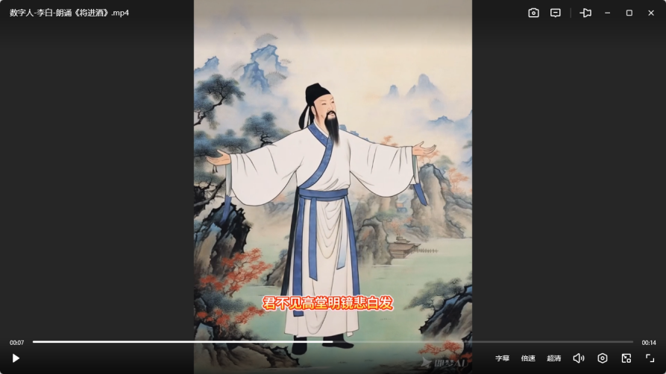
图 1-29 数字人李白朗诵古诗《将进酒》
3.赛课融通与多元评价体系优化
持续强化“以赛促教、以赛促学”机制，完善国家、省、市、校四级技能大赛体系，将大赛标准深度融入课程内容设计与教学评价的全过程。本学年度围绕数控技术、学前教育、酒店管理、工艺美术等专业，开设了8门技能竞赛专项选修课程，选拔学生参加了山东省职业院校技能大赛中的现代加工技术、机械装配技术、美术造型、服装设计与工艺、会计信息化、声乐·器乐表演等6个赛项的比赛，荣获三等奖6项。
在评价改革方面，严格贯彻“破五唯”要求，构建“结果+过程+增值”的三维综合评价体系，统筹学生自我评价、教师教学评价、企业实践评价、第三方机构评估等多主体参与。采用“技能实操+项目成果+职业素养”的多维度评价内容，形成学生个性化成长档案，客观呈现学生技能提升与素养发展的增值效应，确保评价真正服务于人才培养的全过程。

图 1-30 学生技能大赛作品《浪尖逐梦》

案例1-11：AI赋能精准教学，助力专业技能和职教高考双提升
淄博理工学校紧扣职业教育数字化转型与“职教高考扩容提质”要求，聚焦课堂提质与升学赋能，积极探索“AI+基础学科+技能实训+职教高考”的轻量化融合路径，形成可复制、低成本的教学改革范式，助推教育质量与升学成效双提升。
AI+基础学科：让文化课堂“活起来”。在语文、思政等课程中打造“AI场景化教学”。例如，借助AI生成动画短片，以“虚拟诗人+场景还原”提升学习兴趣与理解；结合本土工匠案例，制作“技能报国”主题微课，通过“案例解析+AI答疑”深化职业精神培育。
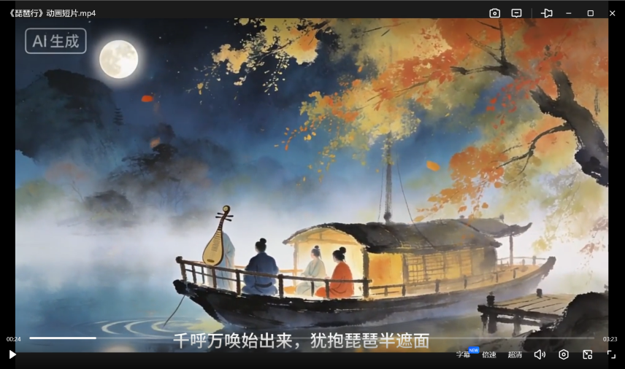
图 1-31 AI生成《琵琶行》动画短片
AI+技能实训：为技能提升“搭梯子”。构建“AI工具链+项目实战”模块，集成文案生成、智能剪辑等工具，支撑学生完成从策划、制作到优化对比的全流程实训。如数媒专业借助AI快速生成脚本框架、自动匹配音效字幕，并通过AI对比分析优化作品，提升实战技能。
AI+自主学习：为职教高考“筑根基”。利用AI分析历年考纲，提炼高频考点，助力师生精准聚焦；借助AI分析试卷薄弱模块，自动推送如“专项练习”“解题微课”等个性化资源，实现“一人一策”精准提分；通过AI工具实时解答备考疑问，提升复习效率，构建全流程AI助学体系。
4.学校教材建设路径
淄博理工学校始终以教材建设为人才培养核心支点，深度对标国家职业教育教材建设最新政策要求，构建“校行企”协同育人的教材建设体系。通过组建由行业专家、企业技术骨干及校内学科带头人构成的教材建设指导委员会，继续落实“学校统筹规划、系部牵头实施、教研室精准落地”的三级联动机制，聚焦产业发展前沿与岗位能力需求，重点攻坚“岗课赛证”融通教材、数字赋能型教材开发，在“岗课赛证”融通教材、数字赋能型教材建设等领域形成鲜明特色，为优质教材培育奠定坚实基础。
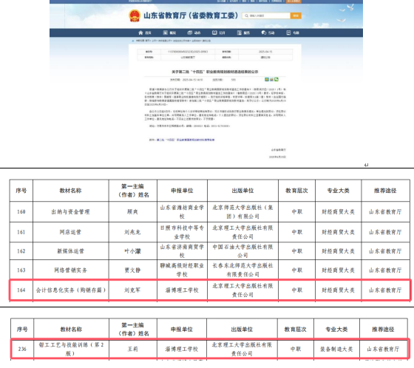
图 1-32 学校立项山东省“十四五”职业教育规划教材2门
5.学校教材建设成果
在山东省教育厅公示的第二批“十四五”职业教育规划教材遴选结果中，学校教师主编的《会计信息化实务（购销存篇）》（刘克军主编）和《钳工工艺与技能训练（第2版）》（王莉主编）成功入选，并推荐参加第二批“十四五”职业教育国家规划教材遴选。其中，《会计信息化实务（购销存篇）》以企业真实业务为蓝本，融入智能财税技术，强化业财一体化能力；《钳工工艺与技能训练（第2版）》紧跟制造业技术升级趋势，以模块化任务提升精密加工与实践创新水平。两本教材立足产业前沿，配套数字资源丰富，经教学实践检验广受师生及行业认可，是深化教学改革、推动产教融合的重要成果。

案例1-12：构建“三级联动”机制，打造校企双元教材建设新范式
在职业教育“三教”改革背景下，淄博理工学校以“校-系-教研组”三级联动机制为抓手，深化校企“双元”教材开发。主编的2门教材入选山东省第二批“十四五”职教规划教材，展现了机制创新的实践成效。学校紧扣产业升级与数字经济发展需求，成立由行业专家、企业骨干和骨干教师组成的教材建设指导委员会，建立“凡编必审、凡选必审”制度，确立“对接产业、数字赋能、岗课赛证融通”方向，统筹资源、明确标准，为教材开发提供顶层支撑。

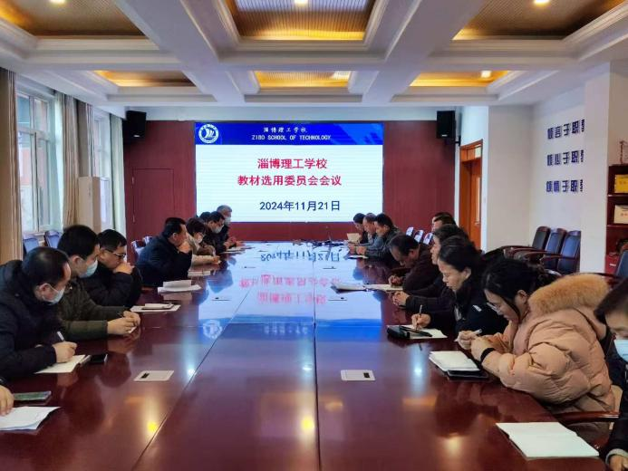
图 1-33 学校教材建设、选用会议
学校组建“校内教师+企业技术能手”编写团队，深入企业调研岗位能力需求，将新技术、新规范融入教材，确保内容与岗位实践紧密衔接。教研组立足教学实际，优化教材内容与形式，以真实项目为蓝本设计任务模块，开发配套实训资源，采用“任务驱动+案例解析”模式，细化操作步骤，推动“学练一体”，建设“理实一体”资源库，推动教师向资源共建者转型，提升教学实效。

（六）人才培养模式改革
1.职教高考升学
淄博理工学校坚持“升学+就业”为导向的人才培养机制，多措并举提高人才培养质量。2025年，学校职教高考成绩斐然。本科上线100余人，本、专科共录取 810 人，升学率接近80%。

案例1-13：职教高考，让中职生“跑”进大学校园
三年前，学生刘某中考失利，与普通高中失之交臂；三年后，他在2025年山东省职教高考中以财税专业全省第七名的优异成绩被山东建筑大学录取。
在淄博理工学校，像刘同学这样的故事并非个例。淄博理工学校针对职教高考和中职生特点，构建起文化与技能并重的教学体系，制定了“强技能，补文化”的培养方案。充分利用省级名师工作室和省级专业教学团队建设项目组织各类学习交流活动，名师带骨干，骨干带新人，全力打造高素质送考团队，形成了以系书记为核心的教学管理团队、以备课组长为核心的学科团队和以班主任为核心的学生管理团队。落实月考、班教会、家长会、责任挂包四项制度，严抓班风学风、非智力因素培养、集体备课、考纲考题研究、技能训练五项工作。2025年，共有73人被本科院校录取。曾被认为与大学校园渐行渐远的中职生通过职教高考，实现了自己的大学梦，淄博理工学校用实力证明“成才之路不止一条”。
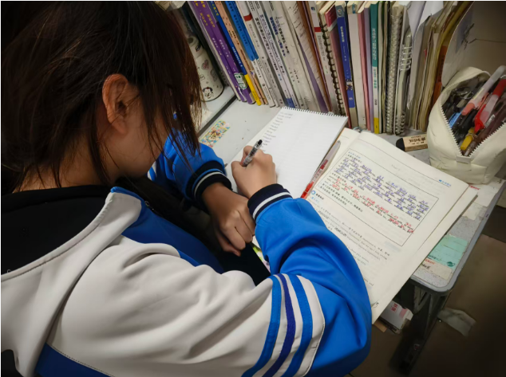
图 1-34 职教高考学生自习
2.贯通培养
淄博理工学校加强与淄博职业技术大学、山东轻工职业学院、淄博师范高等专科学校、德州科技职业学院等高职院校的交流合作，扎实做好“三二连读”分段培养的各项工作，本年度共有125人顺利通过“三二连读”转段考试，升入高一级学校就读。2025年学校在与淄博职业技术大学、山东轻工职业学院、山东工业职业学院、烟台汽车工程职业学院等联合培养陶瓷设计与工艺、服装设计与工艺、纺织品设计、数控技术、新能源汽车检测与维修技术、动漫制作技术等6个初中后五年高等职业教育专业基础上，再与山东信息职业技术学院、淄博师范高等专科学校等高校合作新上虚拟现实技术应用、婴幼儿托育服务与管理、研学旅行管理与服务3个初中后五年高等职业教育专业新专业，至此学校和高职院校联办初中后五年高等职业教育专业达到9个，更好地满足了学生对专业选择的需求。
表 1-5 淄博理工学校专业设置目录
序号 | 中职专业 | 高职专业 | 联办高校 | 联办时间
1 | 数字媒体技术应用 | 动漫制作技术 | 淄博师范高等专科学校 | 2024年9月
2 | 汽车运用与维修 | 新能源汽车检测与维修技术 | 烟台汽车工程职业学院 | 2024年9月
3 | 数控技术应用 | 数控技术 | 山东工业职业学院 | 2024年9月
4 | 工艺美术 | 陶瓷设计与工艺 | 淄博职业技术大学 | 2024年9月
5 | 服装设计与工艺 | 服装设计与工艺 | 山东轻工职业学院 | 2024年9月
6 | 纺织技术与服务 | 纺织品设计 | 山东轻工职业学院 | 2024年9月
7 | 虚拟现实技术与应用 | 虚拟现实技术应用 | 山东信息职业技术学院 | 2025年9月
8 | 幼儿保育 | 婴幼儿托育服务与管理 | 淄博师范高等专科学校 | 2025年9月
9 | 旅游服务与管理 | 研学旅行管理与服务 | 淄博师范高等专科学校 | 2025年9月

二、服务贡献
淄博理工学校（淄川开放大学、淄川老年开放大学、淄川区社区教育学院）是国家级重点职业学校，国家中等职业教育改革发展示范学校。学校充分发挥社区学院职能，形成社区教育服务体系，开展社区教育和终身学习服务，2024至2025学年度，培训学员12900余人次，为区域经济发展和企业发展做出突出贡献。

（一）服务行业企业
1.面向企业员工开展岗位技能提升培训
学校主动走访企业或在政府牵线下与企业高层沟通，推介社会培训服务及本校优势，鼓励企业建立职工培训基地，完善培训方式，并指导学习型企业建设；为企业定制“订单式”“菜单式”技能培训，实施资格认证；推动企业职员学历进修，助力高新技术企业参评；加强市区服务外包企业培训以享受政策补贴。技术进企业服务已常态化，学校通过建立技术服务企业长效机制，为重点合作企业和发展薄弱企业提供支持，促进校企融合，累计培训学员1775余人次企业实施技术服务，促进校企融合，助力行业企业发展，培训学员2168余人次。学校服务行业企业培训统计如表2-1所示：

表 2-1 服务行业企业培训统计表
服务行业企业培训统计表
培训名称 | 人数
一般行业主要负责人和管理人员培训 | 1380
危化品主要负责人和管理人员培训 | 125
低压电工特种作业人员培训 | 76
焊接与热切割特种作业人员培训 | 52
用人单位职业健康主要负责人和管理人员培训 | 142
（数据来源：第三方调查机构）
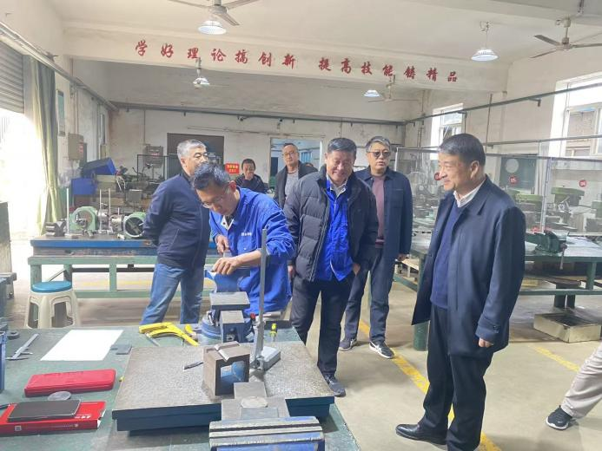
图 2-1 鲁泰集团职工焊工技能竞赛

（二）服务地方发展
1.多措并举扩大高质量人力资源供给
淄博理工学校始终秉持“适应需求、服务发展、促进就业”的办学方向，紧密对接地方产业转型升级和淄川区发展规划，将服务地方经济视为核心使命，锐意推进职业教育改革创新。一方面，积极开展专、本科学历提升培训，2024年吸引112名学员参与学业项目；另一方面，深化非学历教育培训，通过“订单式”“菜单式”技能培训模式，为企业职工、居民提供定制化课程，累计培训学员超3000人次。面向区域产业发展需求，学校动态优化专业结构，持续巩固服装纺织、数控技术、陶瓷工艺等优势产业相关专业群建设，形成与地方经济深度融合的专业体系。为激发职工技能提升热情，培养精益求精的职业精神，学校于2024年承办淄川区第一届“匠心逐梦，技耀未来”机械和纺织行业技能竞赛，通过竞赛实践推动高技能人才队伍建设，有效赋能行业高质量发展。
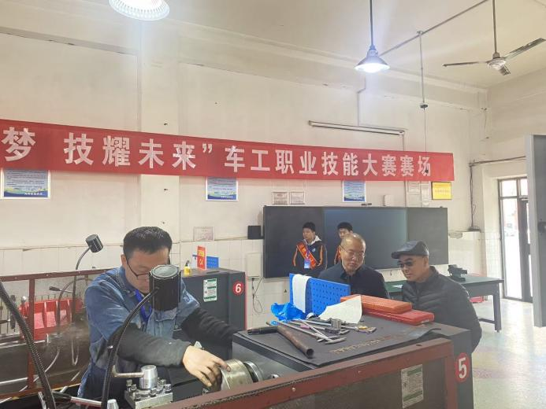
图 2-2 淄川区第二届“匠心逐梦，技耀未来”机械制造行业大赛

（三）服务乡村振兴
1.科学办学服务乡村振兴
淄博理工学校积极融入地方发展，推动职业教育高质量发展与乡村振兴战略深度融合，构建起校地协同、互利共赢的乡村振兴共同体。一是与区总工会共同开展安全生产月送教上门活动，活动期间共开展培训13期，培训学员930余人。二是在全区幼儿园、养老机构范围内组织开展了保育师、养老护理员培训工作，培训幼儿园及各养老机构护理员共计600余人，263人成功获取国家技能等级证书，通过率为85%。三是不断推进完善体系社区教育机构和文化书院建设，与淄川区将军路办事处达成公益培训共建协议，根据社区居民需求，不定期到社区开展公益培训志愿活动。四是组织了2025全国“乐龄杯”老年文艺展演活动作品征集活动、省、市城乡社区教育特色学校遴选、社区教育品牌、“书香淄博”全民阅读活动、“淄博全民学习网”应用推广、新时代“百姓学习之星”、“终身学习品牌”、“终身学习工作者之星”等系列活动，分别荣获相应奖项。
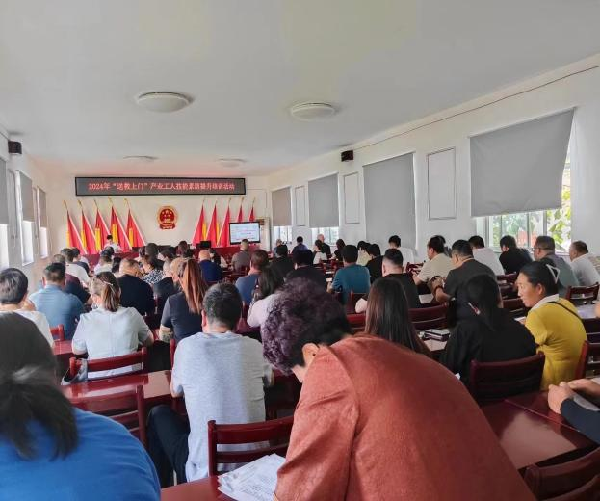
图 2-3 安全生产月送教上门活动

（四）服务地方社区
1.发挥资源优势赋能社区发展
淄博理工学校依托淄川区老年开放大学，整合校内外优质资源，联合区体育协会、音乐团体等专业力量，组建“专业教师+行业专家”双师型教学团队，围绕主动健康、技能提升、学历圆梦、休闲娱乐四大领域，开发17门特色课程，重点打造声乐、舞蹈、电子钢琴、太极拳、手机摄影及短视频制作五大热门专业。通过在校本部及颐泽社区教学点开展200课时线下教学，累计培训1137人次，依托学校彩虹之光心理健康中心推出7场心理讲座及团体辅导，覆盖1260人次，获社会各界高度评价。学校大力倡导“人人为我、我为人人”理念，弘扬“团结、友爱、互助、进步”精神，通过“大处着眼、小处着手、从我做起、持之以恒”的实践路径，组织师生深入乡村、企业、新时代文明实践点，开展政策宣讲、义务支教、扶贫帮困、基层调研等92场志愿服务活动。2024年9月至2025年8月，累计参与师生达4500人次，以实际行动践行志愿服务精神，赋能社区发展。学校服务地方社区情况如表2-2所示：
表 2-2 服务地方社区培训统计表
服务地方社区培训统计表
培训项目 | 人次
淄川老年开放大学培训项目 | 1137
心理健康服务 | 1260
志愿服务 | 4500
（数据来源：第三方调查机构）

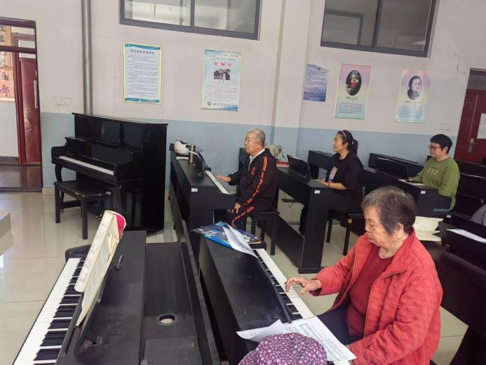
图 2-4 电钢琴培训

案例2-1：精准服务银发群体，创新开启终身学习新篇章
2025年3月，淄川区老年开放大学正式成立，以“精准服务银发群体”为宗旨，整合校内外资源，联合体育协会、音乐团体等机构，组建“专业教师+行业专家”双师团队，为老年人提供多样化、个性化教育服务。
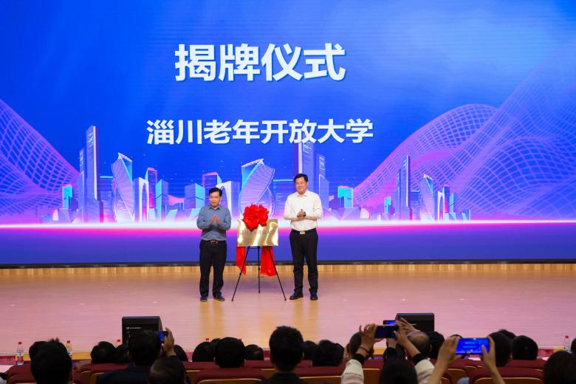
图 2-5 淄川老年开放大学揭牌
学校构建“主动健康、技能提升、学历圆梦、休闲娱乐”四大课程体系，开设17门特色课程，重点推广声乐、舞蹈、电子钢琴、太极拳、手机摄影及短视频制作五大热门专业，通过社区公告、微信公众号、短视频平台等多渠道宣传，吸引众多学员报名。课程采用小班授课、实践与理论结合的教学模式，确保个性化指导。
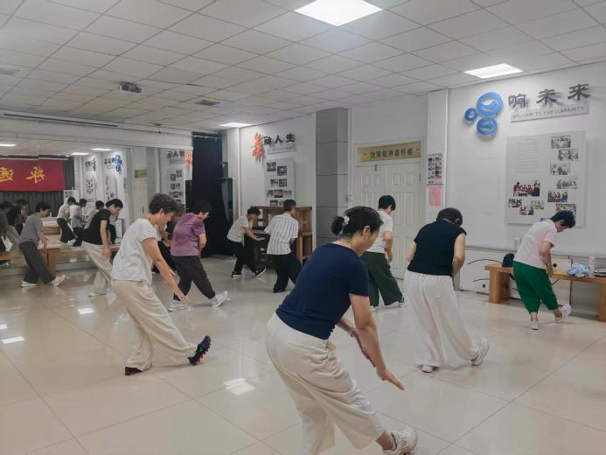
图 2-6 太极拳培训
淄博理工学校在校本部及颐泽社区教学点开展200课时线下教学，累计培训2000人次。教师通过案例演示、互动交流等方式激发学习兴趣，如手机摄影课程从构图、光线运用讲起，逐步引导学员掌握拍摄与剪辑技巧。学员满意度调查显示，整体满意度达92%，续学意愿率超91%，声乐班与数字媒体类课程报名占比超60%。根据反馈，学校动态优化课程安排，增加热门课程课时与资源。学校计划新增智能设备应用、中医养生等适老课程，并探索“学分银行”创新模式，通过弹性学制、课程互认，为老年人提供灵活学习路径。

（五）具有地域特色的服务
1.陶琉工匠学院助力陶瓷产业发展
淄博市陶瓷琉璃工匠学院（淄博理工学校陶艺分校）依托昆仑镇陶瓷特色地域优势，与淄川区总工会密切合作以“传承匠心、赋能产业”为核心开展系列培训，成效斐然。分校联合周边泰山瓷业、汉青陶瓷等企业及刘永强、李秋峰等大师工作室，组建“校企双师”培训团队，开设拉坯成型、陶瓷彩绘等特色课程5期，覆盖教职工及企业职工421人次。培训创新“理论+实操+竞赛”模式，结合承办省、市、区陶瓷技能大赛经验，以赛促训提升学员技艺。期间培育出多名市级陶瓷技能骨干，教职工参赛获省级奖项4项。同时开展“陶艺进社区”公益培训，服务群众200余人，助力陶瓷文化普及。培训既强化了师资队伍建设，又为区域陶瓷产业发展注入活力。
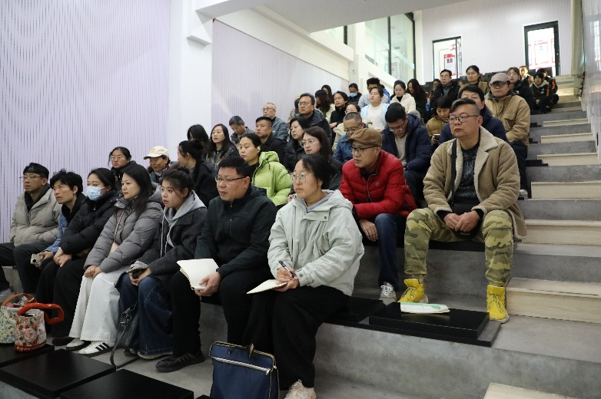
图 2-7 陶瓷琉璃工匠学院培训场景

案例2-2：以匠育匠传薪火 技融产业兴非遗
以技载道传非遗，产教融合育匠心。淄博陶瓷琉璃工匠学院（淄博理工学校陶艺分校）立足淄博陶瓷产业根基，以“传承+创新”为核心开展特色培训，让古老技艺在新时代焕发活力。学院联动泰山瓷业、汉青陶瓷等龙头企业，邀请刘永强、李秋峰等国家级大师领衔授课，构建“大师带徒+企业实操”的培训体系。

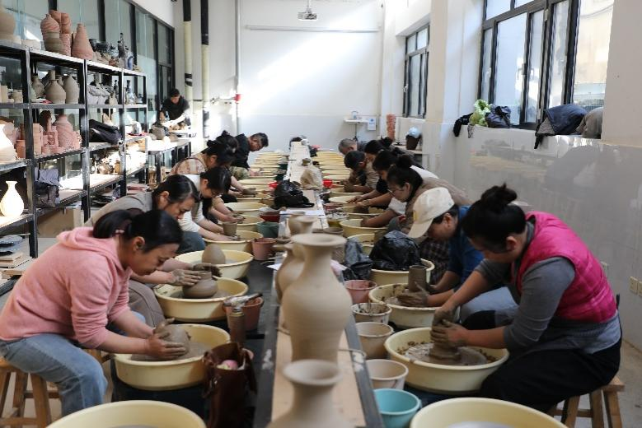
图 2-8 陶瓷琉璃工匠学院培训场景
针对企业职工、院校师生及非遗爱好者，学院开设陶瓷拉坯、琉璃雕刻、陶瓷泥塑等定制化课程5期，培训421人次。创新“技艺传承+产业对接”模式，设置“非遗技艺进企业”专场，为企业培养多名技术骨干；举办山东省“技能兴鲁”职业技能大赛——“泰山瓷业杯”第十一届山东省陶瓷职业技能竞赛，学校教师一人荣获一等奖，一人夺得二等奖，两人获得三等奖，淄博理工学校荣获“优秀组织奖”，展现了学校在陶瓷技能教学与实践领域的扎实功底。同时面向中小学开展“陶艺非遗课堂”多场，让千余名青少年触摸陶瓷温度，筑牢文化自信。
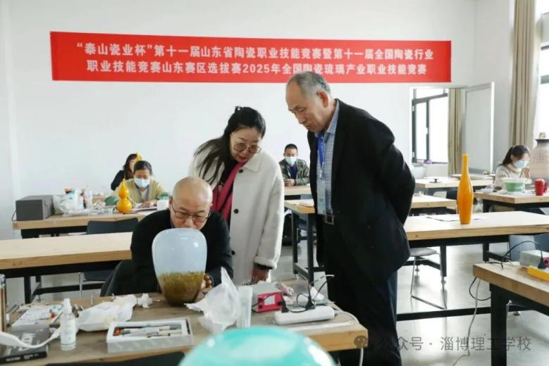
图 2-9 山东省陶瓷职业技能竞赛比赛场景
培训既实现了陶瓷琉璃非遗技艺的活态传承，又为区域产业输送了高素质技能人才，真正达成“以培训促传承、以技艺兴产业”的目标，为淄博陶瓷文化传承发展注入持久动力。

（六）具有本校特色的服务
1.心理健康服务社会发展
淄博理工学校注重本校特色服务发展，充分利用本校资源，主动与乡镇、办事处、社区联系，大力开展家校共育和心理健康教育服务。2024-2025学年度开展家校共育及心理健康教育服务140次，培训 15000余人次，受到社会各界一致好评。

案例2-3：精准服务，筑牢家长心理健康“防护网”
淄博理工学校彩虹之光心理健康中心深化“学校-家庭-专业机构-社会”四位一体模式，建立家长心理健康服务体系。吸引专业团体入驻，汇聚专家形成共建共享生态。
聚焦家长需求开展精准服务，为3000余名家长做心理心理健康教育指导，围绕亲子沟通等主题举办讲座及团体辅导，采用多样形式助家长掌握技巧；为40余名特殊需求家长提供个体咨询，获广泛认可。
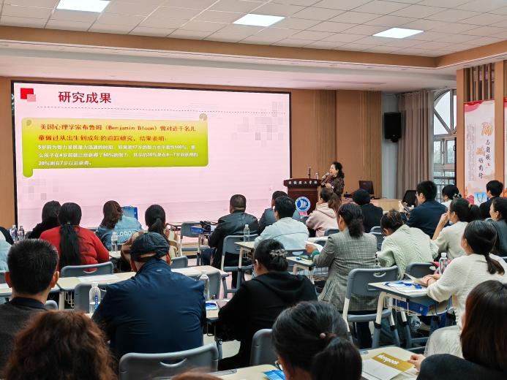
图 2-10 心理健康沙龙
以“家长心理健康赋能行动”拓展服务，线上设“家长心理课堂”，推80余条资源点击超3000次；线下组成长小组开展活动。开通心理健康热线及线上咨询平台，全年服务600余名家长，缓解其压力并树立科学教育理念。
辐射引领，打造社会心理服务“生态圈”。为社区、企业等家长群体举办公益讲座，惠及5000人次，内容覆盖各学段及职场家长需求。推动形成“家校社”协同育人格局，助力和谐社会建设。
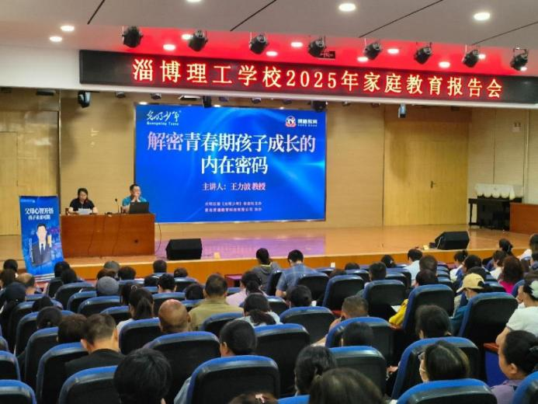
图 2-11 心理健康教育讲座

案例2-4：家校智育启航，引领家庭教育新风尚
淄博理工学校家庭教育指导中心依托淄川区家庭教育指导中心，作为区域协同育人的核心枢纽，始终致力于联动学校、家庭、社会三方力量，构建“资源共享、责任共担、成果共赢”的协同育人服务体系，为驻地青少年健康成长保驾护航。
该中心聚焦青少年成长全周期需求，联合淄川区检查院、辖区派出所、区妇联等12家单位，创新开展“家校社协同育人季”系列主题活动。活动围绕“青少年法治安全教育”“社区实践能力培养”等核心主题，采用“学校主讲+社区搭台+家庭参与”的联动模式，打造了多场景、沉浸式的协同育人实践平台。

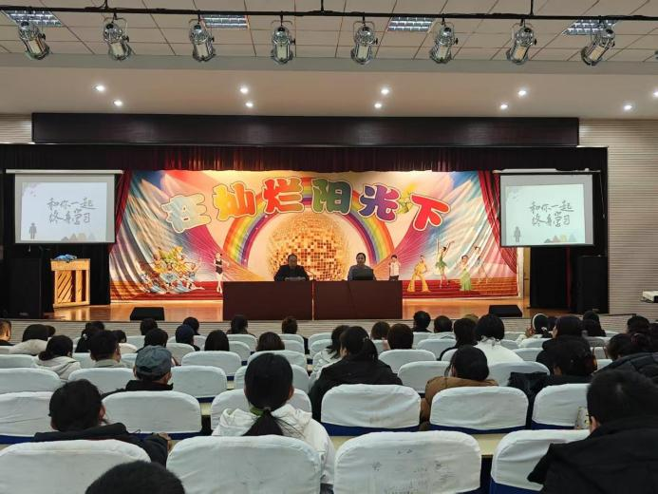
图 2-12 走进乡镇开展家庭教育讲座活动
在系列活动中，协同育人指导团队精准破解了以往“学校单打独斗”“家庭引导乏力”“社会资源分散”等突出问题，通过“法治课堂进社区”邀请检查院检察官现场讲解青少年权益保护知识，“亲子志愿服务进街区”联动家庭参与环境整治等特色活动，让三方力量深度融合。参与家长和社区工作者纷纷表示，这种联动模式打破了育人壁垒，既让孩子在实践中提升了综合素养，也让家长掌握了协同教育的方法，更激活了社会资源的育人价值。通过一系列家庭教育讲座融合三方资源，形成协同育人长效机制，让育人力量持续赋能青少年成长。

三、文化传承
学校将工匠精神培育融入人才培养全过程，系统化培养学生精益求精、追求卓越的职业素养，以红色基因传承作为思想政治教育的核心内容，在传承与弘扬中华优秀传统文化中涵养学生的爱国主义情感与革命精神，强化立德树人成效。

（一）工匠精神
1.技能竞赛培育匠心匠艺
为了将“工匠精神”熔铸于扎实的技能淬炼中，淄博理工学校陶艺分校系统构建了“校-市-省-国”四级贯通的技能竞赛培养体系，将竞赛作为锤炼匠心、检验匠艺的核心抓手。

案例3-1：以赛育匠、以技砺心
为弘扬工匠精神、技能宝贵的时代精神，学校每年组织学生参加国家、省、市等各级技能竞赛活动，引导每位学生从起点便树立对技艺的尊重与专注，在切磋中初尝精益求精的乐趣。学生参加淄博市第十五届职业（技工）院校技能大赛“陶瓷琉璃制作”赛项，荣获一等奖7个、二等奖9个；在山东省职业院校技能大赛“美术造型”赛项中荣获三等奖；选派优秀选手参加全国陶瓷行业职业技能竞赛，在2024年全国陶瓷职业院校学生技能竞赛总决赛中，学校学生在“陶瓷产品设计”“陶瓷彩绘”赛项中脱颖而出，共斩获二等奖2个，三等奖2个，在全国舞台上展现了精湛的技艺与追求卓越的工匠风貌，不仅检验了技能水平，更在实战中强化了以高标准要求自己的职业习惯，深刻体悟“差之毫厘，谬以千里”的严谨精神。

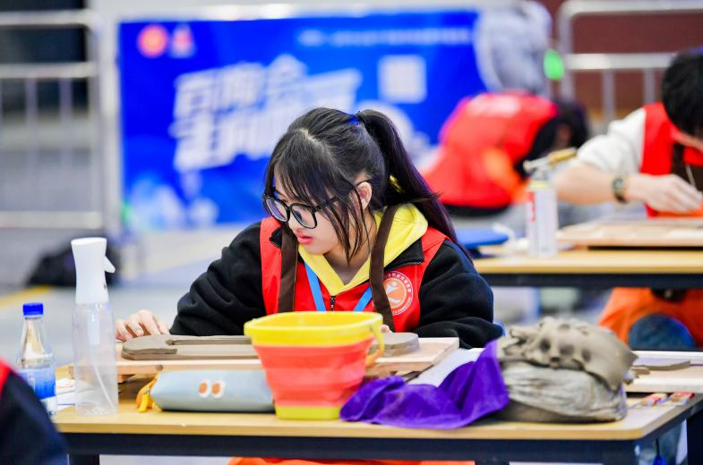
图 2-13 学校学生参加全国陶瓷职业院校技能竞赛总决赛

（二）红色基因
1.传承红色基因、厚植家国情怀
淄博理工学校坐落于淄博市淄川区，这里革命底蕴深厚，红色资源富集。学校创新开展系列主题活动，着力构建立体化红色教育模式，助力学生涵养爱国主义情感与革命精神。
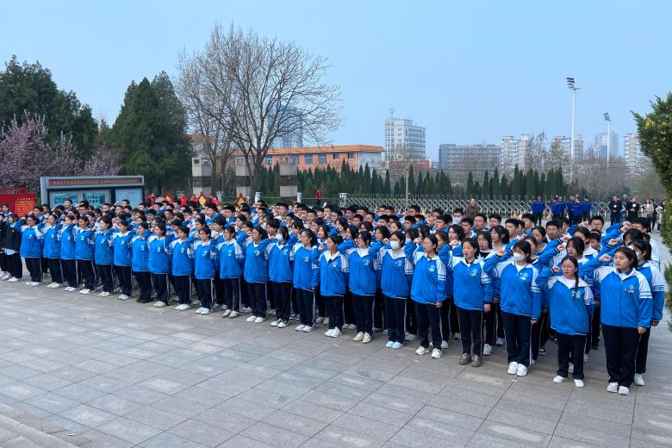
图 3-1 参观红色展馆宣誓活动
学校组织学生走访本土红色文化基地开展卫生清理和研学活动，系统探寻当地革命历史脉络，深挖革命英雄事迹与经典战斗故事，并鼓励学生将搜集到的史料转化为生动宣讲内容。通过亲身寻访与深情讲述，学生们对红色文化的精神内核与时代价值有了更为深刻的体悟。
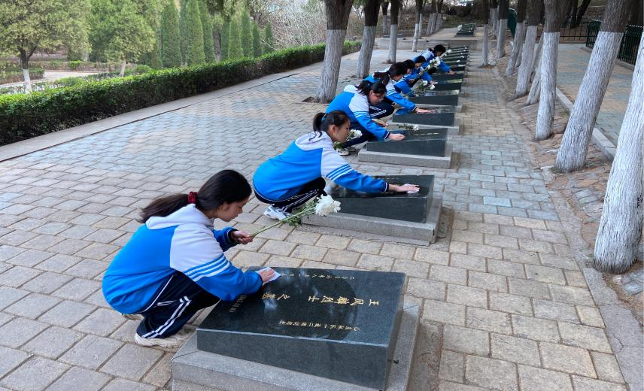
图 3-2 学生为革命烈士扫墓
学校打造红色数字映像体验馆，借助虚拟现实技术复刻爬雪山、过草地等革命场景。学生们沉浸式感受红军长征的艰辛历程，直观体会革命先烈为理想信念付出的巨大牺牲，进一步筑牢了对党和人民军队的爱戴与崇敬之情。
学生们以绘画、书法、摄影等多元艺术形式为载体，抒发对红色精神的理解与感悟。这些作品既展现了学生的艺术素养，更以鲜活的创作传递红色文化的精神力量，让红色基因在艺术表达中得以延续。
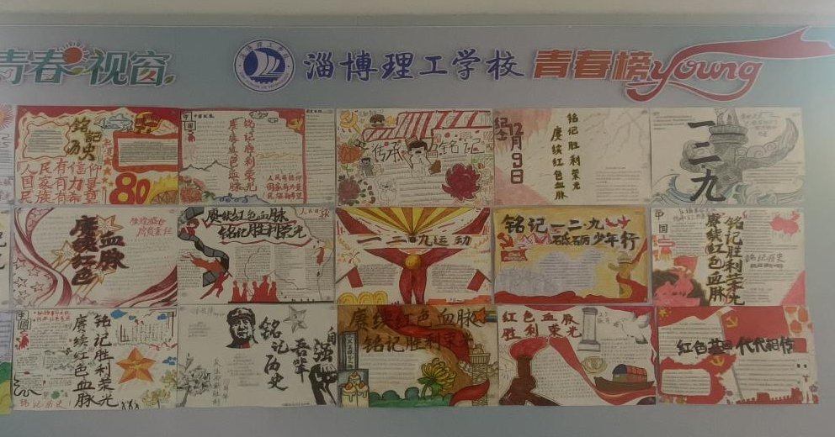
图 3-3 学生红色文化作品展示

（三）传统文化
1.中国工笔画艺术传承
为弘扬优秀传统文化，传承经典文脉、涵养审美情操，淄博理工学校学前教育系将中国工笔画教学纳入传统文化教育体系，采用“技法传授+文化浸润”融合教学模式。日常教学中，教师系统讲解笔墨章法、山水花鸟技法及意境营造，通过示范演示与个性化指导，引导学生独立完成作品，有效提升了学生的动手实践能力与艺术创新思维。课后通过校园书画展、职教成果展等活动，为学生提供展示交流平台。学生在掌握基础技法后，不仅在校园内完成大量主题创作，更在实习及就业过程中，将中国工笔画艺术融入教学实践、文化宣传等场景，让传统艺术在新时代场景中焕发活力。
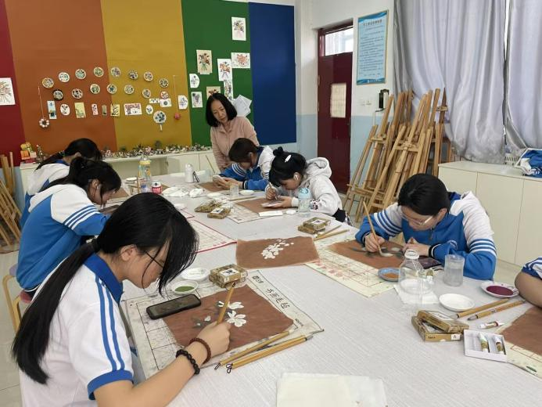
图 3-4 名家经典作品临摹

案例3-2：国画传承，笔墨里的文化赋能
中国工笔画承载着千年文化底蕴与哲学思想，是中华优秀传统文化的重要载体。淄博理工学校始终立足中职美育与传统文化传承要求，以中国画工笔画“精谨细腻、形神兼备”的艺术特质为抓手，将技能训练与文化浸润、品格培养相结合，打造“艺术+德育”融合育人载体。
以美育育人与传统文化传承为核心，设计分层递进的教学内容，涵盖基础技法、文化认知与创意实践等维度。搭建课后延伸平台，丰富课程实践场景，为传统文化可持续传承提供灵活多元的课程支撑。
采用“技法传授+文化浸润”融合教学模式，课堂中既注重工笔画勾线、渲染等核心技法的系统教学，又结合经典画作解读其背后的历史文脉与审美理念。通过临摹经典、名师示范、互动研讨等多元形式，打破传统教学局限，让学生在笔墨实践中感悟工笔画“精谨细腻、形神兼备”的艺术特质与文化精神。
以校园文化活动为载体，举办元旦书画展、中国工笔画主题展览等活动，为学生提供展示学习成果的舞台；将中国工笔画项目纳入区职业教育活动展等平台，通过作品展示、现场创作等形式，呈现传统艺术与职业教育的融合成果。
中国工笔画课程以传统绘画艺术为载体，创新美育实践。学生在笔墨研习中涵养审美、锤炼品格，文化自信与人文素养持续提升，为学校特色化发展与育人质量提升注入了深厚文化动能，对传承中华优秀传统文化起到了积极的推动作用。
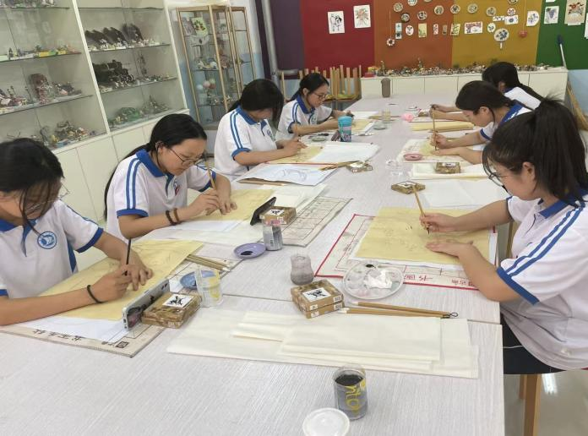
图 3-5 学生课堂创作
2.茶艺文化传承
茶艺是中华民族优秀传统文化的瑰宝，蕴含着深厚的礼仪规范与生活哲学，是中华茶文化的核心载体。为弘扬优秀传统文化，传承和发扬中华茶艺精髓，淄博理工学校学前教育系多年来在选修课程中开展茶艺教学尝试，以茶道为媒培育学生人文素养。茶艺课程凭借其独特的文化魅力与实用价值，深受学生青睐，学习参与热情持续高涨。日常教学中，教师细致讲解茶叶分类、水质选择、冲泡流程及礼仪规范，通过手把手示范与针对性指导，引导学生熟练掌握不同茶类的冲泡技巧，独立完成茶艺表演，展现出良好的实践能力与文化领悟力。学生在掌握基础冲泡技艺后，不仅在校园文化节、接待活动中展示茶艺风采，更在实习及社会实践中，将茶艺礼仪、茶文化知识融入日常工作与生活，传递传统生活美学，切实提高了礼仪修养、审美情趣与文化认同感。
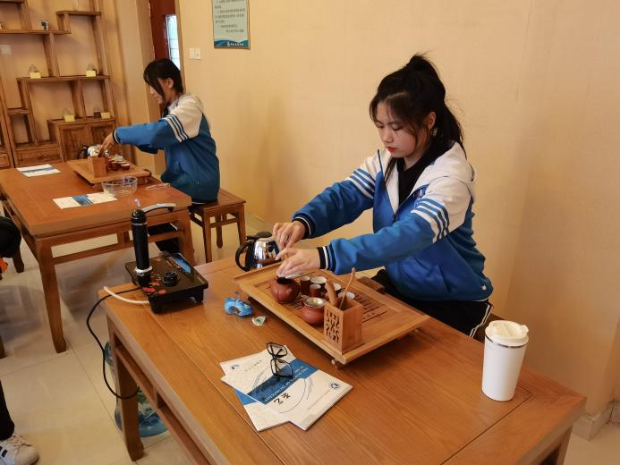
图 3-6 学生进行茶艺表演

（四）学校特色文化
1.打造“职教文化”
淄博理工学校牢牢扎根于“职业”属性，突出“技术”色彩，彰显“技能”价值，通过有形与无形、显性与隐性的全方位塑造，营造一个让学生能自信、有尊严、怀梦想、强技能的成长生态，最终实现文化育人、环境育人、活动育人的综合效能，为培养高素质技术技能人才奠定坚实的文化基础。

案例3-3：弘扬职业精神，打造有职业特色的校园文化
淄博理工学校以“先做人，后做事”的育人理念为核心，设计了校园文化识别系统，提炼升华精神文化，融合体现优秀企业精神文化的元素和精髓，形成了自己独特的理念文化。学校“为创业做准备”的校训、“先做人、后做事”的育人理念、“合作、进取、诚信、创新”是的校风、“创新创业、永不满足”的学校精神、“知识改变命运、技能成就人生”的格言无不体现着职教文化特色。孔子圣像、墨子塑像、黄道婆塑像、黄炎培塑像、雷锋塑像，这些矗立的雕塑在诉说着中国职业教育的历史，呼唤着时代精神。在校内实训基地，学生在企业技术人员的指导下，按照企业的生产技术和工艺要求进行生产性实习，实现了实训车间工厂化。整洁的工作、实训场所，严谨、有序的实训秩序，让师生们保持着积极、昂扬的工作和学习状态。顶岗实习，学生完全按照企业正式员工进行管理，使学生在校就完成了由学校人到企业人的转变，实现了毕业与就业零过渡。
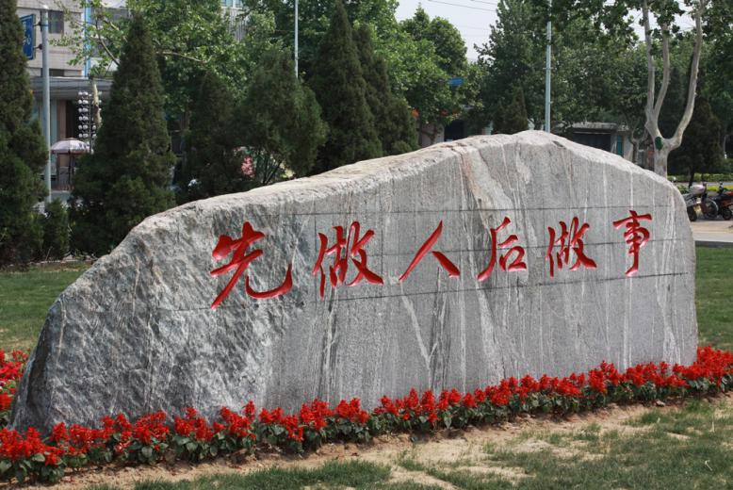
图 3-7 学校育人理念
2.劳模精神、劳动精神、工匠精神的弘扬
中职学校是培育未来技术技能人才的主阵地，将劳模精神、劳动精神、工匠精神深度融入校园文化宣传，对于学生树立正确的劳动观、职业观、价值观至关重要。淄博理工学校将劳模精神、劳动精神、工匠精神深度融入校园文化宣传，将抽象的“精神”转化为学生可感知、可参与、可模仿的具体人物、故事、场景和行动，实现从“宣传”到“内化”的转变。

案例3-4：弘扬劳模工匠精神，构建沉浸式育人生态
淄博理工学校致力于构建“环境熏陶、榜样引领、实践养成”的立体化、沉浸式育人生态。学校文化墙、宣传栏以及实训车间中都张贴着国家功勋人物、大国工匠、行业领军人物、优秀校友的画像、事迹和名言，展示其精神风貌，突出其“执着专注、精益求精、一丝不苟、追求卓越”的细节故事，营造无处不在的匠心氛围；学校成立“技能大师工作室”，聘请行业大师驻校指导，定期邀请劳模、技术能手、优秀校友举办专题报告会，分享成长历程、攻坚故事和人生感悟，让学生近距离观察、请教，感受大师风范，树立可敬可学的身边榜样；将此“三种精神”与专业教学深度融合，将案例融入专业课程思政，在学生讲解技术原理、操作规范时受到这三种精神的熏陶，春风化雨，润物无声。
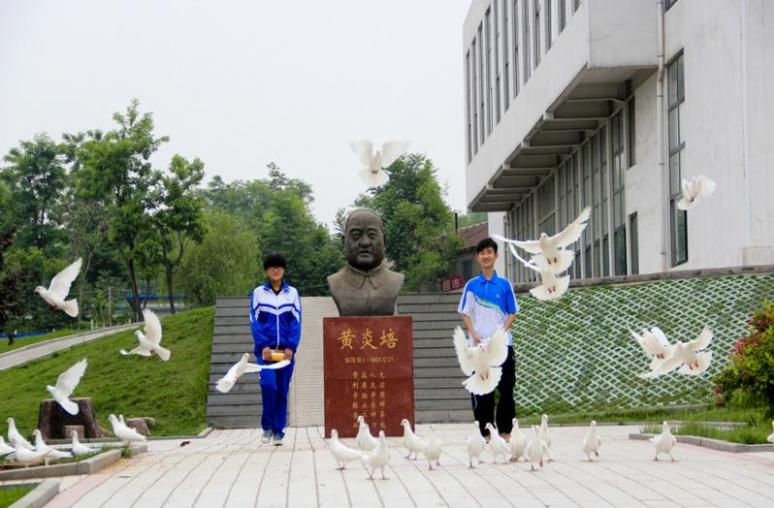
图 3-8 近代职业教育创始人黄炎培塑像
3.塑造重视技能的价值观
淄博理工学校将“重视技能”作为校园文化的核心进行宣传与建设，这是彰显职业教育类型特色、提振师生自信、服务产业发展的关键举措。学校将“技能”从一门课程、一项活动，提升为学校的精神内核、价值标准和品牌形象，让“技能宝贵、劳动光荣、创造伟大”成为全校师生的共同信念。

案例3-5：搭建“人人皆可出彩”的实践舞台
淄博理工学校弘扬劳动光荣、技能宝贵、人人皆可成才、人人尽展其才的时代精神，不断深化教学改革、促进学校专业建设，在全校掀起学技术、练技能的高潮。学校将“技能”从一门课程、一项活动，提升为学校的精神内核、价值标准和品牌形象，让“技能宝贵、劳动光荣、创造伟大”成为全校师生的共同信念。学校每年开展技能节活动，各专业均设赛项，实现校级技能大赛全覆盖；活动期间鼓励师生进行技能展演与“绝活”展示，面向家长、企业、社区开放；还有企业技能能手进校园、技术创新讲座等活动。通过技能节的宣传发动组织工作，营造勤奋学习、发奋成才的良好氛围。贯彻“人人出彩 技能强国”的活动主题，面向全体学生，人人参与，个个动手，认真对待，精心准备，争取优异成绩，促进校风学风建设。
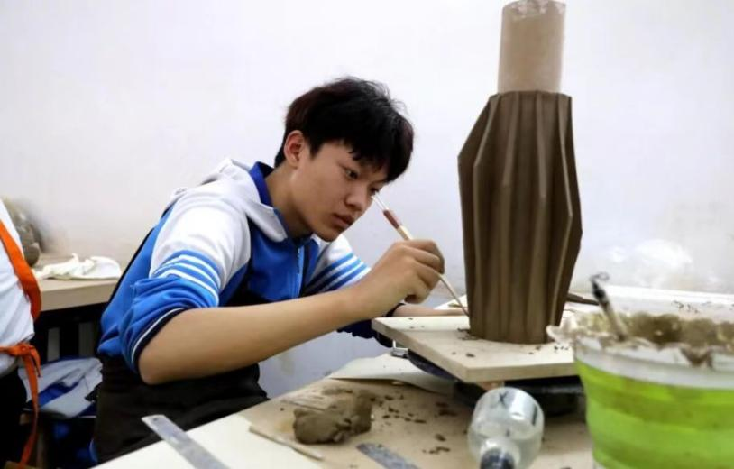
图 3-9 现代生活陶艺比赛现场

四、国际合作质量
随着我国经济的快速发展和对外开放水平的不断提高，职业教育的国际化已成为推动我国教育现代化、培养具有国际视野和竞争力人才的重要途径。淄博理工学校积极响应国家号召，探索国际交流与合作，加快“职教出海”步伐，这是学校顺应全球化趋势、培养高素质技术技能人才的重要举措。

（一）合作办学
1.国际交流协同育人
淄博理工学校先后与山东莱茵科斯特智能科技有限公司、维捷布斯克国立工艺大学和泰国格乐大学签署国际交流合作协议。积极借鉴国际经验，探索具有学校特色的学徒制教学。学校将德国数控技术应用专业的人才培养方案进行本土化实践，不断完善人才培养方案。开展中国特色学徒制的理论研究和实践应用，成立智能制造国际班，进行校企融合和项目引导式教学方法的实践，推动产学协同育人教育。

（二）国际素养提升
1.树立国际化办学理念
淄博理工学校。以国际化的眼光和开放的办学理念，积极了解国际人才市场的供求状况，合理配置教育资源，调整专业设置、人才培养目标等，构建国际化课程体系，在专业课程中引入国际标准。
2.学校积极促进师资队伍国际化
组织教师参加跨文化教学能力培训，选派骨干教师赴海外研修，拓展教师国际化视野。学校的王瑜芹、陈淦两名齐鲁名班主任建设工程（2022—2025）人选赴新加坡南洋理工大学交流学习，两位教师均已获得教育管理硕士学位。

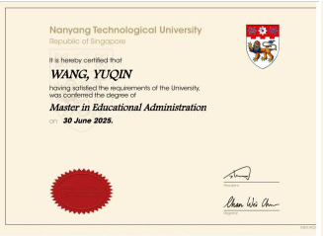
图 4-1 王瑜芹老师南洋理工大学研究生毕业证书
3.制度与保障机制
学校为提升国际化素养建立制度与保障机制，制定国际化发展战略，将国际化纳入学校发展规划，对接国际职业教育质量标准，完善教学评估等制度。

（三）交流互鉴
1.借鉴国际经验提升办学水平
淄博理工学校坚持“立足本土、开放合作、互学互鉴、提升内涵”的原则，以服务学生全面发展和技术技能人才培养为核心，通过有深度、有实效的国际交流，吸收国际先进职教经验，提升学校办学水平，拓展师生的全球视野。

案例4-1：深化对外交流合作，构筑国际教育桥梁
为促进学校国际交流与合作，提升国际化办学水平，淄博理工学校积极参加“育见未来——中白教育合作公益讲座”等国际交流活动，聆听国际合作交流专题报告，学习各职业院校的“职教出海”经验，与各国际院校进行交流互鉴。学校与白俄罗斯维捷布斯克国立大学等进行交流与合作。这一系列活动为学校与国外大学的合作搭建了桥梁。淄博理工学校将以此为契机，进一步扩大合作视角，不断推动国际交流合作绽放新活力。
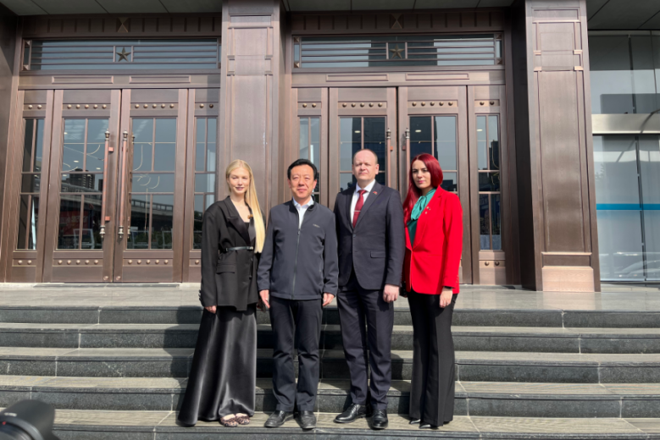
图 4-2 中白教育交流互鉴合影

五、产教融合
学校积极推进产教融合、校企合作，构建政府引导、学校主导、企业参与、行业协同的多元协同机制，以产业学院和实习实训基地建设为抓手，加强在人才培养、专业建设方面的合作，推动优势资源共享。

（一）产教融合机制
产教融合机制是产业系统与教育系统为了共同的目标，通过制度安排、资源配置和过程管理，形成深度合作、优势互补、协同发展的有机体系。其核心是打破企业与学校之间、生产与教学之间的壁垒，实现“教育链、人才链与产业链、创新链”的有机衔接。
1.组织领导机制
由政府牵头，学校主要领导、区域行业企业代表和教育部门负责人组成，成立产教融合理事会，定期召开联席会议，审定学校产教融合发展规划、专业设置调整和重大合作项目，确保人才培养方向与区域产业发展战略同频共振。
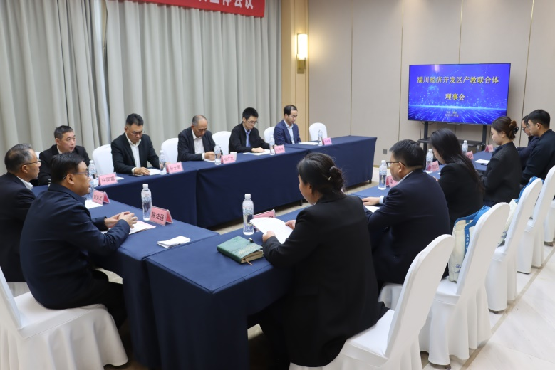
图 5-1 产教联合体理事会会场
2.多元协同机制
为实现职业教育高质量发展，学校积极构建政府引导、学校主导、企业参与、行业协同的多元协同机制，形成产教融合合力。
校企协同，与区域重点企业建立合作伙伴关系，共同开展人才培养、技术研发和社会服务。本学年，学校新增一汽解放青岛汽车有限公司、奇瑞汽车青岛分公司、莫凡高科电子科技有限公司等4家深度合作企业，并签订校企合作协议，合作内容覆盖订单培养、实习实训、技术攻关等多个领域。创新实施“一专一名企”合作模式，与区域内龙头企业建立实质性合作关系。
校行协同，与行业协会、商会等组织建立密切联系，有助于及时了解行业标准和人才需求。学校先后加入了市域产教联合体、行业产教融合共同体等13个区域性行业联盟，获取了最新行业动态和技术发展信息，为专业调整和课程更新提供了依据。

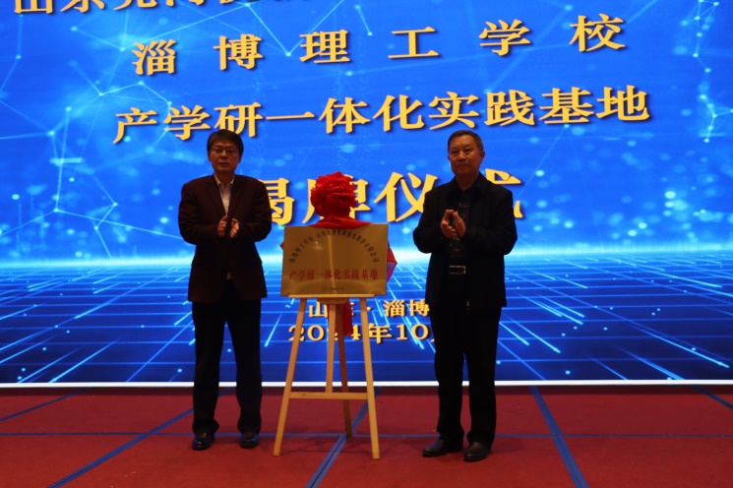
图 5-2 山东先河悦新机电股份有限公司产学研一体化实践基地揭牌
3.资源共享机制
在产教联合体内，推动人才与资源共享、设备与场地共用、信息与数据互通。实现企业技术专家与学校教师的互聘互用，企业的生产设施与学校的实训场所相互开放，行业发展趋势、岗位需求、技术标准等信息高效流转，最终形成协同发展的良性循环，全面提升人才培养质量与产业竞争力。本年度，学校先后组织汽修系、机电分校学生赴山东宏路重工股份有限公司、山东先河悦新机电股份有限公司参观学习；同时，组织2023级200余名学生赴奇瑞汽车青岛分公司、山东海悦酒店集团、莫凡高科电子科技有限公司等合作企业进行实习。
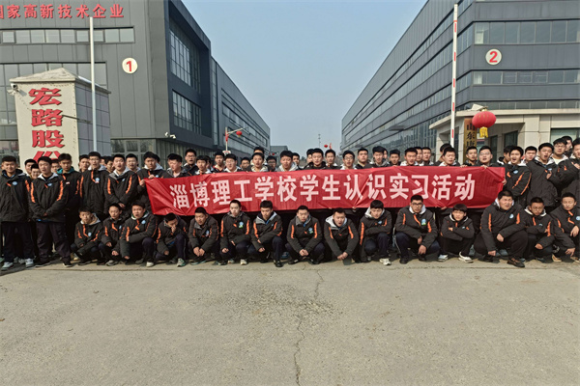
图 5-3 汽修系学生赴山东宏路重工股份有限公司参观学习

4.过程管理机制
为确保合作企业深度参与人才培养的全过程，淄博理工学校每年都邀请合作企业的技术骨干、人力资源专家参与各专业人才培养方案的修订与论证工作，紧密结合区域产业发展趋势和岗位能力新要求，坚持以服务为宗旨，以就业为导向，以能力为本位，确保将行业的新技术、新工艺、新规范及时纳入课程标准和教学内容，实现了专业链与产业链、课程内容与职业标准、教学过程与生产过程的紧密对接。
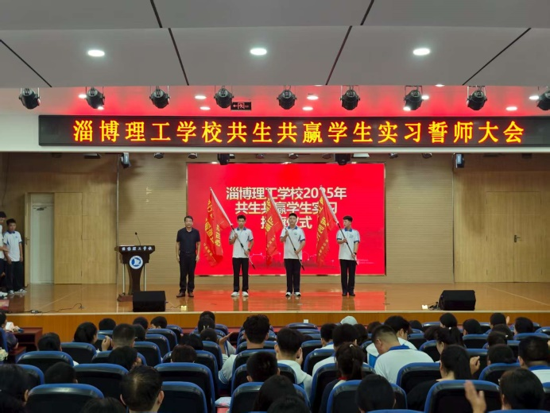
图 5-4 2023级实习学生誓师大会
5.保障与评价机制
国家出台了《职业教育法》等法律法规，从顶层设计上保障产教融合的地位。学校建立多元化、过程性、可量化的产教融合考核评价体系，确保各项工作有效落实。从人才培养质量、技术服务成效、资源共建水平等方面对合作项目进行评估，并将评估结果作为后续合作的重要依据。对教师参与度进行评价，明确教师在课程开发、企业实践和学生实习指导等方面的岗位职责。建立毕业生职业发展数据库，跟踪分析学生就业质量、职业适应性和企业满意度，通过用人单位问卷调查、毕业生访谈等方式，收集对学校人才培养的评价和建议，形成闭环反馈机制。
产教融合机制是一项复杂的系统工程，做好产教联合既能提升产业竞争力，又能解决就业的结构性矛盾。建立一个政府主导、行业指导、企业主体、学校主力的协同育人生态系统，让教育真正成为支撑产业发展的活力源泉。

（二）校企双元育人
淄博理工学校深入贯彻落实《国家职业教育改革实施方案》精神，将“校企双元育人”作为人才培养的核心，深化产教融合、校企合作，致力于构建学校与企业协同规划、协同育人、协同发展的命运共同体。积极探索多种形式的校企协同育人模式，将产业需求融入人才培养全过程，切实提高技术技能人才培养的针对性和适应性，实现人才培养与产业需求的精准对接。
1.现代学徒制
淄博理工学校在服装设计与工艺、纺织技术与工艺、工艺美术等专业开展现代学徒制试点，实行“招生即招工、入校即入厂”的培养模式。学校与合作企业共同制定培养方案、共同组织教学实训、共同开展考核评价，学生兼具学生和学徒的双重身份，在学校和企业两个场所交替学习。继鲁泰纺织股份有限公司之后，学校又与淄博永强文化艺术有限公司、淄博李秋峰陶瓷艺术有限公司合作，启动了现代学徒制试点项。
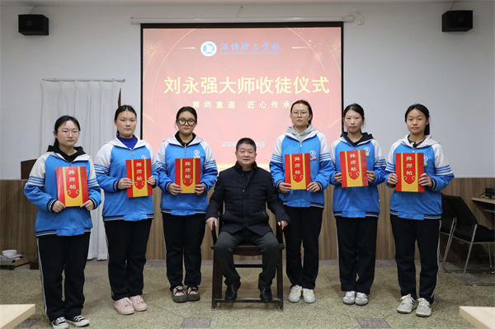
图 5-5 刘永强大师收徒仪式
2订单式培养
淄博理工学校与区域重点企业鲁泰纺织股份有限公司合作，开设订单式培养，按照企业岗位要求定制培养计划。在培养过程中，校企双方坚持“共建共享”，实训基地与企业车间一体化，共同投资860万元建立了实习实训楼。坚持“共育共培”，实现职业教育与职工培训一体化。按照“企业需要什么人才，就培养什么人才”的理念，共商人才培养方案，将企业岗位从业标准融入到专业课程中，校企共编校本教材，课程内容根据企业岗位需求变化动态调整，实现了课程内容与企业岗位标准的实时对接。坚持“共研共进”，实现教育科研与企业研发一体化，将教学研究与产品研发相结合，依托鲁泰科技研发中心，建立了纺织科研中心和服装设计中心，参与企业技术创新和产品设计。坚持“产学融合”实现顶岗实习与企业生产一体化，服装、纺织专业的学生从第三学年开始到鲁泰纺织股份有限公司顶岗实习，进行就业“实战演练”，让学生毕业即顶岗。
3.共建产业学院
淄博理工学校与淄博普来瑞电器有限公司共建混合所有制汽车产业学院；与淄博泰山瓷业有限公司、淄博汉青陶瓷有限公司等多家企业，联合共建淄博市现代产业学院——1954 陶瓷学院，协同行业、产业建立较为完善的资源共享、协同育人机制，打造育人新平台。学校通过产业学院充分整合校企优质资源，互联互通教学与科研信息，共研共创增强办学活力与企业竞争力，校企合作同向同行实现最大增值。汽修系继续加深与淄博普来瑞电器有限公司合作，共同建设普来瑞汽车产业学院，学校党委副书记、校长王明胜，党委委员张博群，汽修系党支部书记孙磊一行赴淄博普来瑞电器有限公司进行调研。
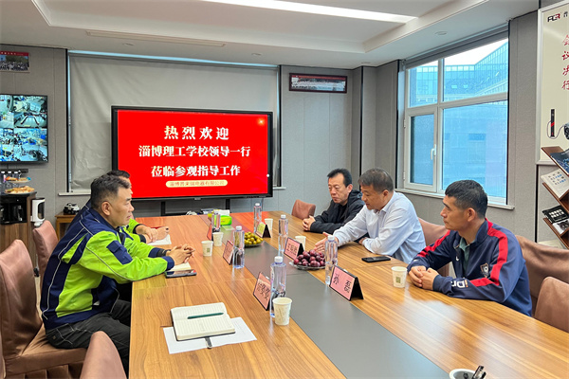
图 5-6 学校领导赴普莱瑞电器有限公司调研
4.中高企一体化培养
淄博理工学校积极探索中职、高职、企业联动的人才培养模式，打通技术技能人才成长通道，先后与山东轻工职业学院、淄博师范高等专科学校、山东工业职业学院等多家高职院校合作，实施了初中后五年制高职教育培养。目前开设数控技术、动漫制作技术、新能源汽车检测与维修技术等9个专业，530余名学生在校就读。该模式通过一体化设计人才培养方案，避免了中高职课程重复，增强了人才培养的系统性和连贯性。
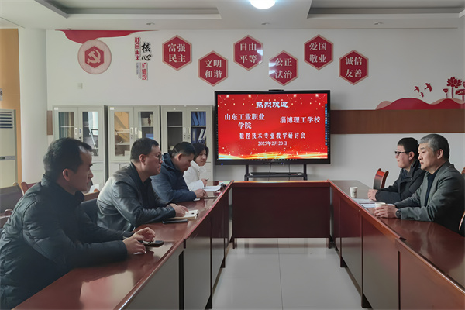
图 5-7 与山东工业职业学院座谈
学校承诺将进一步完善产教融合机制，积极探索职业教育办学的有效模式，广泛开展校企合作、校际合作和企企合作，深化产教融合，集聚优势资源，促进联合体成员单位密切交流，提升办学综合实力，打造“共建、共享、共赢、共长”合作发展平台，助力成员企业经济发展，提升职业教育的社会影响力和吸引力，为区域经济高质量发展作出新贡献。

（三）“双师型”教师培养
1.打造双师队伍提高育人能力
淄博理工学校坚持以职业资格为引领，深化“双师型”教师队伍建设。通过实施“走出去、请进来”双向机制，积极聘请企业技术骨干与高技能人才担任兼职教师，并联动政校行企共建多个培养培训基地，推动资源共享与优势互补，促进教育链、人才链与创新链深度衔接。学校常态化组织教师参加国家级、省级企业实践与教学能力提升培训，着力打造专兼结合的高素质“双师型”教学团队。
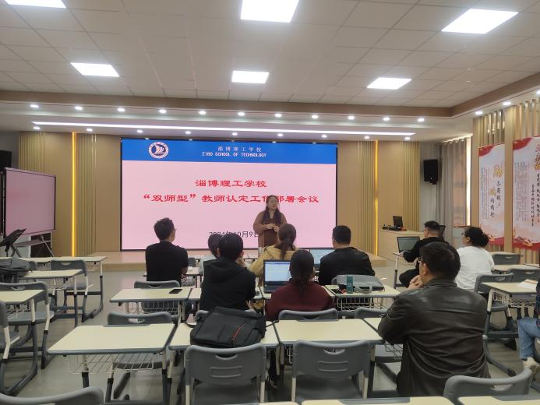
图 5-8 “双师型”教师认定工作部署会议
淄博理工学校继续夯实“双师型”教师队伍建设基础，严格遵循个人申报、学校及区县审核、市级认定、省级复核的规范流程，新增“双师型”教师11人次，实现了队伍结构上层级覆盖与质量提升，进一步彰显了队伍建设的实效与内涵发展。

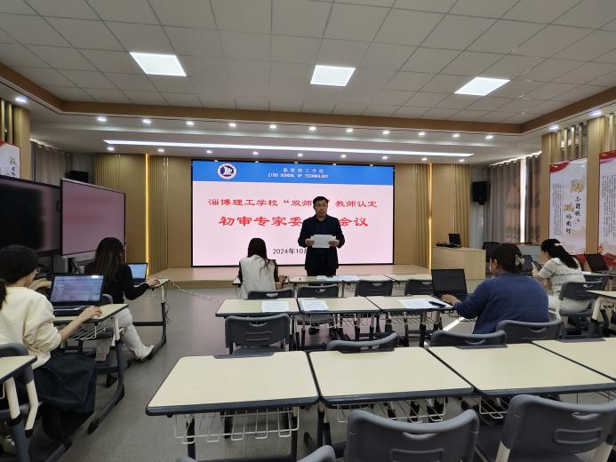
图 5-9 “双师型”教师认定工作校级初审

（四）产业学院建设
1.产业学院开启校企合作新局面
为积极响应新质生产力发展要求，进一步对接我市20条产业链，推进全市“人才链、教育链、产业链、创新链”四链融合，培养战略性新兴产业亟需的高技术人才，塑强产业人才队伍，深化科教赋能产业高质量发展，2025年淄博理工学校在现有普来瑞汽车产业学院、1954陶瓷学院基础上新增数智制造产业学院，进一步推动校企协同育人新模式。
学校与合作企业共建的3个特色产业学院，以校企深度融合为铆合点，深入推进“六个共同”校企双主体育人模式：即共同开展思政教育、共同开发专业与课程标准、共同打造高水平教学团队、共同攻克关键技术和工艺、共同开展创新创业教育、共同开展现代学徒制人才培养。校企共建产业学院充分发挥了学校、企业的优势特色，为校企双方扩大交流与合作，强化专业人才培养提供了坚实的平台，开启了校企战略合作的新篇章。
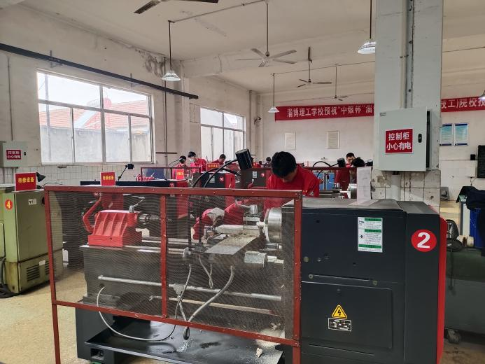
图 5-10 淄博市第三批现代产业学院--数智制造产业学院

案例5-1：普来瑞汽车产业学院构建产教融合新生态
淄博理工学校自2021年与淄博普来瑞电器有限公司共建普来瑞汽车产业学院以来，坚持“专业共办、教材共编、师资共育、平台共建、资源共享”的原则，聚焦汽车运用与维修、新能源汽车运用与维修两大专业，构建“教学－实训－竞赛－服务”四位一体功能体系。
学院构建“理事会与教学指导委员会”双重治理架构，理事会采用“2+2+1”模式，由“学校代表2人、企业代表2人以及政府或行业代表1人”组成，作为最高决策机构负责审批专业设置、年度预算、薪酬标准等重大事项；教学指导委员会由政府相关业务主管部门代表、汽车维修行业专家及企业技术总监构成，负责审核人才培养方案的修订内容、监督教学质量，并推动专业课程模块的教学实施。
学院投入180余万元采购新能源实训设备，通过这些设备的引入，学校建成了新能源汽车实训专区，可开展电池模块拆装、电驱动总成检修等实战训练，为学生提供了真实场景实训体验。
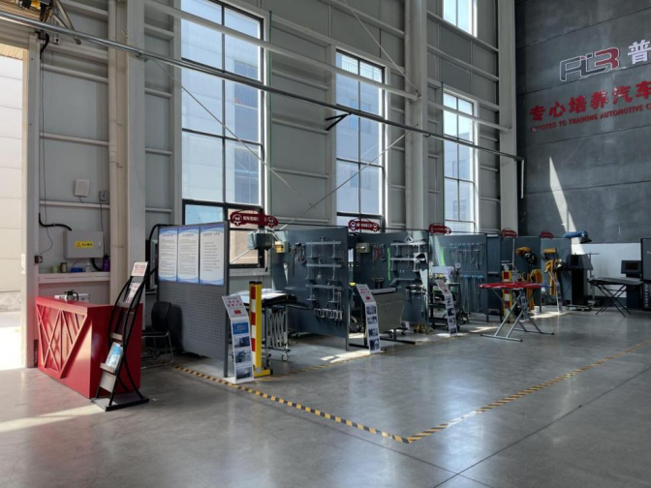
图 5-11 产业学院实训基地及实训设备
校企双方共同构建项目引导、模块分层式“53”实训教学模式。结合汽修专业学生发展需求，围绕“实训、春考、大赛和工作”四个方面，校企共同构建“模块化实践教学体系”，按照由浅入深的原则，将专业实践教学体系分为“基础认知、专业技能、综合实践”三个模块，突出专业技能和职业素质的培养，满足学生在“竞技、考证、升学、大赛、入职”五个方面的需求，有效地促进学生综合能力的提升。

六、发展保障

（一）党建引领
1.健全党建领导体系，夯实办学治校根基
严格执行《淄博理工学校党委领导的校长负责制实施方案（试行）》，以《党委会议议事规则》《校长办公会议议事规则》为遵循，科学谋划学校发展全局，稳步推进各项事业落地。健全“党委主体责任、党委书记第一责任人责任、班子成员一岗双责”责任体系，将政治标准贯穿办学治校全流程、各环节。深化班子成员挂包下属党支部机制，强化对支部工作的常态化督导指导，推动党建工作与业务工作深度融合。
2.强化党风廉政建设，筑牢廉洁自律防线
聚焦“三个责任清单”（领导班子主体责任、“第一责任人”责任、“一岗双责”），将责任落实作为重大政治任务，层层传导压力、逐级压实责任。常态化开展廉政谈话与警示教育，动态掌握党员干部思想动态，及时发现并纠正苗头性、倾向性问题，从严管好干部、带好队伍。严格执行中央八项规定精神，坚持日常监督与专项检查相结合，把纪律挺在前面。深入开展 “四风”专项整治，重点纠治形式主义、官僚主义突出问题；推进厉行节约、反对浪费专项行动，严肃整治 “舌尖上的浪费”，大力弘扬“浪费可耻、节约为荣”的新风正气。
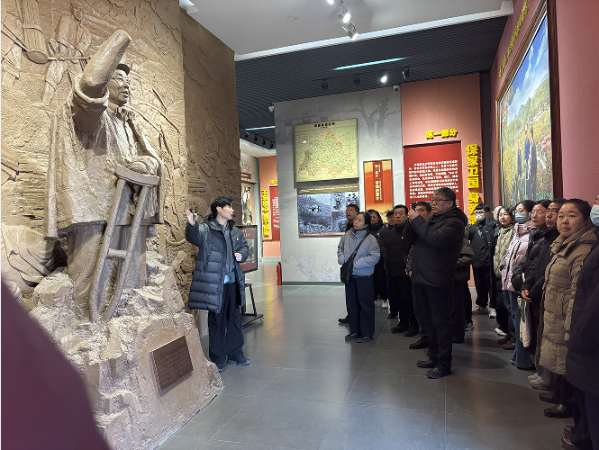
图 6-1 党员参观红色教育基地

案例6-1：创建特色品牌项目 推动党建走深走实
淄博理工学校深入学习贯彻党的二十大和二十届二中、三中全会精神，扎实开展学习贯彻习近平新时代中国特色社会主义思想主题教育和党纪学习教育，在教育教学、学校管理、教研教改等中心工作中，突出了党支部的政治功能和组织功能，冲锋在前、攻坚克难，充分发挥了党员干部的先锋模范和党组织的战斗堡垒作用。学前教育系党支部坚持“围绕教学抓党建，抓好党建促教学”的党建工作基本理念，通过开展内容丰富、形式多样的支部活动，打造出了一支师德高尚，业务精良，锐意进取，勇于创新的“复合型”党员教师队伍，树立了“党旗引领，职教先锋，润德尚技，赛考赋能”的党建特色品牌，成功入选淄川区教体系统第三批党建特色品牌项目，确保起到示范引领和辐射带动作用。
3.严明纪律规矩，厚植群众基础与群团合力
以强化政治担当为核心，严守政治规矩与廉洁纪律，始终践行党的群众路线。通过党员教师座谈会、师生面对面交流、家委会座谈等多元形式，主动接受群众监督、吸纳合理意见，持续厚植党的群众基础，赋能学校高质量发展。树立 党建统领，群团共建”理念，将工会、共青团工作纳入党建总体规划，强化党对群团工作的全面领导。聚焦共青团育人主责，积极探索群团工作与教育教学的融合路径，充分释放群团组织的协同育人效能。

（二）经费投入与政策落实
1.细化经费投入增强发展动力
2024年学校年度经费总收入7978.68万元，全年财政拨款为7852.85万元，生均拨款为2.004万元，生均公用经费拨款标准执行鲁财教[2013]58号文件。学校年度经费总支出7978.68，日常教学经费支出投入279.9万元，其中：教学日常运行支出为168.41万元，教师培训支出为30.91万元，信息网络及软件购置更新支出8.8万元，学生实习设备购置支出43万元，图书购置支出11.25万元，实习专项经费17.53万元，其中：年实习责任保险经费2.57万元。2024年教学经费支出情况如表6-1、图6-2所示：
表 6-1 2024年教学经费支出情况一览表
2024年教学经费支出情况一览表
项目 | 经费支出总额（万元）
教学日常运行支出 | 168.41
教师培训费支出 | 30.91
信息网络及软件购置更新 | 8.8
学生实习设备购置费 | 43
图书购置费 | 11.25
实习专项经费 | 17.53
合计 | 279.9

图 6-2 2024年教学经费支出情况
（数据来源：学校财务处）
项目投入262.7万元，其中：山东省高水平中职校建设投入49.5万元，学生公寓建设投入30万元，技能大赛奖励投入6万元，设备购置项目投入177.2万元。2024年教学经费投入情况如表6-2、图6-3所示：
表 6-2 2024年项目投入情况一览表
2024年项目投入情况一览表
项目 | 项目投入总额（万元）
山东省高水平中职校建设投入 | 49.5
学生公寓建设投入 | 30
技能大赛奖励投入（服装专业） | 6
设备购置项目投入 | 177.2
合计 | 262.7

图 6-3 2024年项目投入情况
（数据来源：学校财务处）
2.推动政策落实提升办学水平。
淄博理工学校坚持以习近平新时代中国特色社会主义思想为指导，深入落实省、市各项决策部署和工作要求，以改革增强活力、提高质量、推动发展，一些标志性改革举措取得显著成效，培养质量稳步提高，专业布局持续优化，技能人才培养质量和社会服务能力全面提高，师生的获得感全面强化。
3.人才培养与专业建设提质增效，供需对接更加精准
推进五年制高等职业教育贯通培养项目，学校与淄博职业技术大学、山东轻工职业学院、淄博师范高等专科学校、山东工业职业学院等院校共建9个五年制贯通培养专业，为学生搭建起更为畅通的学历提升和职业发展通道。建立专业动态调整机制，新增新能源汽车运用与维修、虚拟现实技术应用、高星级饭店运营与管理等贴合产业需求的专业，专业结构与产业结构更加匹配，人才培养的针对性和适应性显著提升。
4.师资队伍建设不断加强，“双师”素养显著提升
组织专业教师深入企业一线，参与企业生产实践、技术研发等工作。邀请企业技术骨干、行业专家走进校园，有效提升了教师的实践教学能力和专业技术水平。学校专业课教师中“双师型”比例稳定在80％以上。从产教联合体成员单位中选聘具有丰富行业经验、精湛技术技能的企业高管、技术总监和技能大师担任产业教授，为人才培养注入鲜活的产业元素。
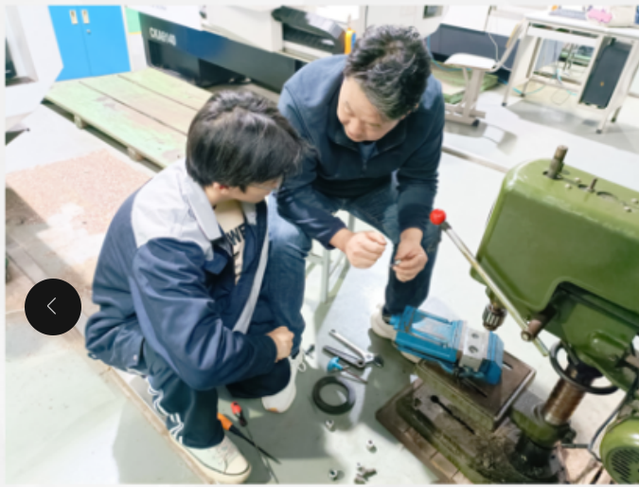
图 6-4 指导教师为学生讲解加工技巧
5.产教融合与校企合作深化拓展，平台载体更加坚实
通过整合校企双方资源，共建现代产业学院、公共实训项目，实现教学与生产、实训与岗位的深度融合。学校与山东轻工职业学院、鲁泰集团联合申报的成果荣获中国服装纺织教育学会教学成果竞赛二等奖。推动产学研用，服务区域发展，学校与山东省国瓷陶艺书画院共建了山东省第一批工匠学院—淄博市陶瓷琉璃工匠学院，联合企业申报三个开放型区域产教融合实践中心，为区域内企业提供生产与技术服务。

（三）师资队伍
学校始终将师资队伍建设置于内涵发展的核心位置，秉持“引培并举、梯次发展、团队共进”的原则，系统构建并深入实践“进阶＋引领”双轮驱动培养体系，有效推动了教师队伍整体素质的持续提升。
1.系统构建“五级进阶”成长通道，激活教师专业发展内驱力
为打破教师职业发展的“天花板”，学校创新设计并实施了“教坛新秀→骨干教师→教学能手→教学名师→教学专家”五级递进式培养阶梯。该体系为每一层级设定了明确的素质能力标准与考核评价指标，并将其与薪酬待遇、职称晋升、荣誉评定等直接关联，形成了一套目标清晰、路径明确、激励有效的成长导航系统。
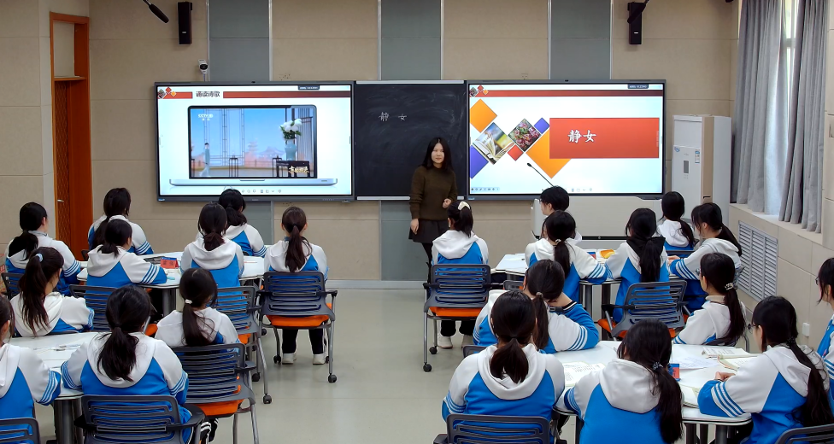
图 6-5 教师教学能力提升培训
2.全面强化“四大引领”支撑平台，凝聚教师团队协同发展合力
学校以各级名师为核心引擎，着力打造四大引领平台，将个体优势转化为群体效能，形成了强大的“聚能环”效应。
实施教学示范引领：实施名师“一师一案”个性化培养方案，鼓励其深耕课堂，打造系列高品质示范课与公开课。通过可视化呈现项目教学、情境教学等创新方法与先进理念，为全校教师提供了“看得见、学得会”的鲜活样板，有力推动了课堂教学改革。

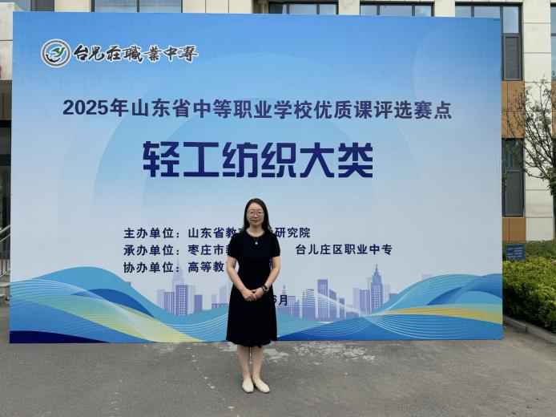
图 6-6 名师优课
精准培训引领：变革传统培训模式，由名师主导开展主题化、模块化、互动式的校本研修。培训内容紧密对接教改前沿与教学实需，采用案例研讨、工作坊等多元形式，提升了培训的针对性与实效性，成为教师专业成长的精准“加油站”。
教研攻关引领：推行“名师领衔·团队攻坚”的教研模式。名师牵头组建跨领域项目团队，聚焦课程思政、岗课赛证融通等关键课题进行深度研究。通过定期举办成果分享与反思沙龙，促进研究成果向教学实践的转化，有效破解了教育教学中的难点问题。
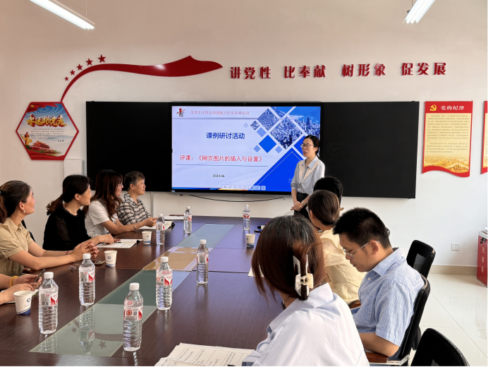
图 6-7 课例研讨
团队生态引领：以“名师工作室”“教学创新团队”为载体，构建了教学、科研、大赛等多类型教师成长共同体。这些共同体围绕明确目标协同作战，实现了资源共享、智慧互启，促进了“双师型”教师能力提升与青年教师快速成长，形成了“1+1>2”的团队合力与协同成长生态。
3.持续夯实“引育结合”基础工程，优化师资队伍结构与根基
在“引才”方面，淄博理工学校严把入口关，积极拓宽渠道，精准引进高学历、高技能人才，持续优化师资队伍的学历结构与专业背景。在“育才”方面，高度重视新教师培养，通过规范化、情感化的“师徒结对”促进经验传承与文化融入，依托精准化的“专项听评课”活动进行诊断与指导，助力新教师快速实现角色转换，站稳讲台，筑牢了师资队伍持续壮大的“蓄水池”。

案例6-2：体系赋能，雏鹰振翅——淄博理工学校青年教师培养实践
面对产业升级与师资新老交替的双重挑战，淄博理工学校35周岁以下青年教师占比约15%。为破解其“经验少、成长慢”的难题，学校系统构建了“三段递进、四方协同”的培养体系，为青年教师成长铺设清晰路径。
学校依据成长规律，为青年教师设计阶梯式发展轨道。
入职适应期（入职1-2年）：以“青蓝工程”为核心，通过庄严的师徒结对，由资深导师进行“一对一”全程指导，帮助新教师站稳讲台，完成角色转变。
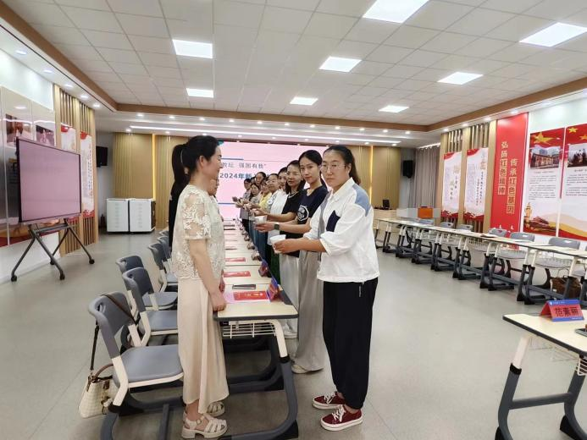
图 6-8 新入职教师师徒结对仪式
能力提升期（入职3-5年）：以赛促练、以践促学。通过教学比武、课程思政研修锤炼教学基本功，并硬性要求每年完成1个月企业实践，推动产教深度融合，激发教研潜力。
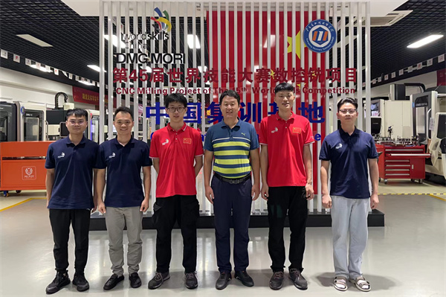
图 6-9 教师企业实践
发展成熟期（入职6-8年）：压担子、搭平台。支持其主持教改项目、指导技能大赛、申报省级课题，并提供访学机会，着力锻造能够示范引领的骨干教师。
“四方协同”：汇聚多元育人合力。校内导师“传帮带”：发挥名师“头雁”效应，通过示范课、工作坊传递教学艺术与工匠精神。
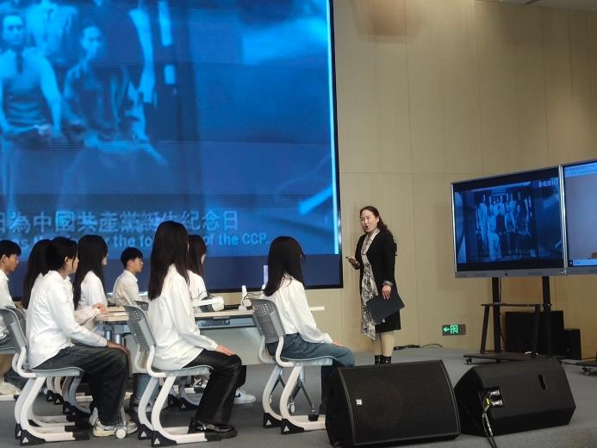
图 6-10 教师执教省级公开课
企业师傅“授技艺”：共建“双师”基地，聘请企业技术骨干为“产业导师”，确保教师技能与行业前沿同步。
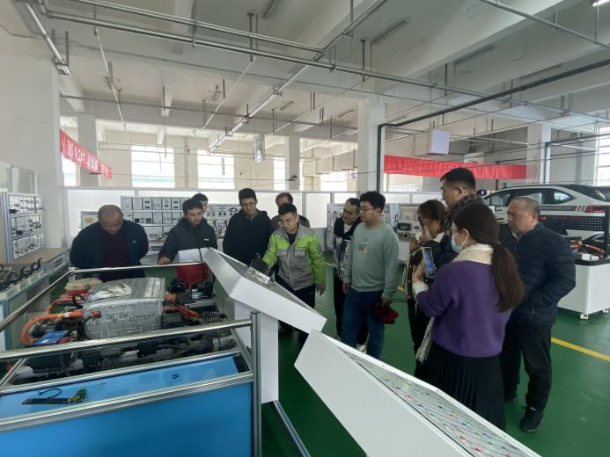
图 6-11 产业教授为专业课教师进行培训
行业专家“指方向”：邀请行业专家参与专业建设与评价，引导教师把握技术变革趋势。
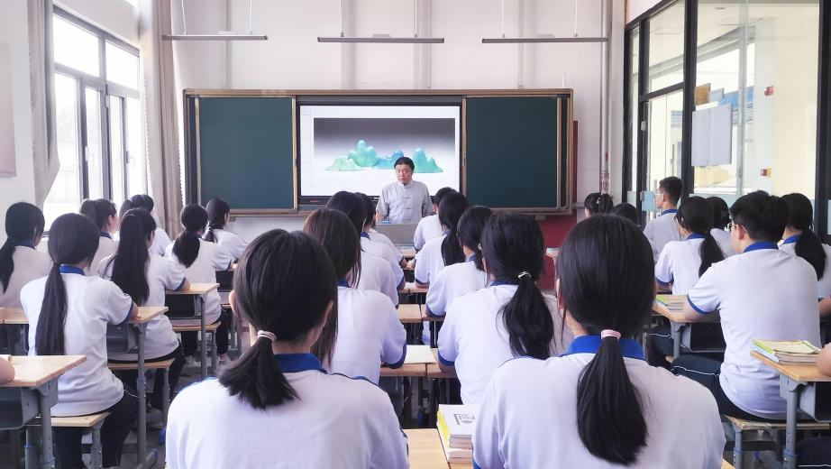
图 6-12 全国人大代表王一君来校授课
教研机构“提层次”：与高职院校及教科研机构合作，通过课题攻关与高端研修，提升教师理论科研水平。
该体系将教师个人成长与学校发展、产业需求紧密捆绑，形成了一套可复制的师资孵化机制。一大批青年教师迅速成长为骨干，在国家、省市教学能力比赛、展示交流活动及大赛指导中担当主角，为学校高质量发展注入了强劲动力。

（四）学校治理与质量保证体系建设
1.持续优化治理体系
淄博理工学校坚持和完善校党委领导的校长负责制，牢牢把握正确办学方向，落实党的教育方针，不断增强“四个意识”、坚定“四个自信”、做到“两个维护”，以高质量党建领航学校事业高质量发展。
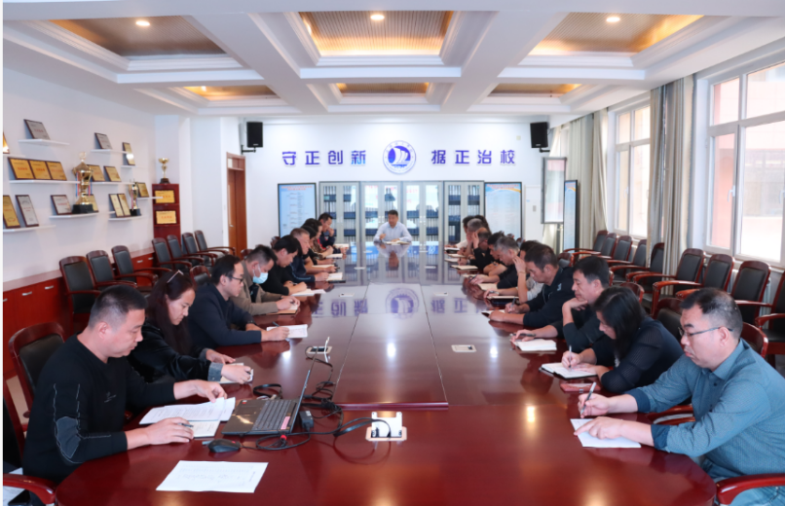
图 6-13 学校党委扩大会议
2.持续优化规章制度体系，打造科学、规范、高效的管理模式
着力开展教师岗位分级竞聘工作，激发教师工作活力。有效开展教学工作诊断与改进工作，切实保障教学质量的稳步提升。定期开展校园安全隐患排查，抓好食品安全、校园交通安全、防火防灾等方面的工作，扎实开展校园安全隐患排查整改工作，确保校园安全、稳定、和谐。持续优化校园智慧化服务平台，将学生管理、教务管理、宿舍管理、社会培训管理、实习实训管理等统一纳入到了数字化校园管理平台之中，数字化管理与服务覆盖率100%。构建家校协同教育机制，完善三级家委会联席会议制，通过大家访、家长会、教育开放日和家庭教育报告会等途径，促进家校之间的有效沟通，引导家长参与班级管理，发挥家庭教育的积极作用，形成家校教育合力。全校教师参与学生全过程管理，建立了以班主任和德育导师为主的学生德育管理队伍。学校举办班主任节暨“十个一”班主任素养培优活动，以赛促建，以赛促优，不断提升班主任队伍的专业素养和综合能力。
3.深化管理体系建设
淄博理工学校坚持依法治校，民主管理,继续完善学校章程、制度建设；加强管理队伍建设，组织管理干部培训、外出学习，提升管理干部业务能力；细化教职工管理，完善考勤、考核、加班等制度，充分调动教职工积极性;加强对分校、专业系、处室的管理，继续实行校级领导挂包专业系制度，完善各项考核管理办法；落实校长接待日、学校开放日制度，增进校长与家长、学生之间的沟通与理解，营造和谐的教育氛围；继续做好校园文化建设，以文化引领推进学校高质量发展。
强化常规教学管理，积极探索新时代教育教学方法，全面推进“大思政课”建设；落实好学生一日常规、课堂教学常规两个“工作指导书”、六项常规教学制度和“六个一”要求；科学制定教学计划，组织好开学补测、假期作业展评，深入课堂听评课；开足开齐课程，确定课程体系，规范征订教材，落实教学计划；建设课程共享资源库，以活页式、工作手册式教材编写为牵引，实现优质课程、课件、微课等资源网络共享；聚焦课堂“主阵地”，建立以“岗位工作为要求”的教学模式改革，推动课堂革命。

（五）资源建设
1.数字化资源建设
淄博理工学校紧紧围绕新质生产力的发展需求，聚焦现代职业教育体系建设重点任务，以课程建设为牵引，不断完善在线精品课程的培育、遴选、共享和持续更新机制，积极推动优质数字资源开发建设、交互应用与开放共享，不断提高教育教学水平和人才培养质量。学校的数字教学资源已经形成了视频、音频、文档等多种形式的课程体系。学校现有课程资源60余门，其中五位课程负责人罗静、曹在津、赵双、武娟、王莉分别主持的《会计基础》《美术简笔画》《棉纺织理论与实践》《服装制图与实训》《车工工艺与技能实训》《数控车床加工技术》于2024年全部通过省级验收，市级立项18门，通过验收16门。通过网络教学平台中大数据管理功能，实现对学生知识点学习进度，视频点播情况，作业完成等各方面进行监控管理，并通过题库管理、在线考试等功能分析学生知识的掌握情况，便于教师有针对性的教学管理和设计。

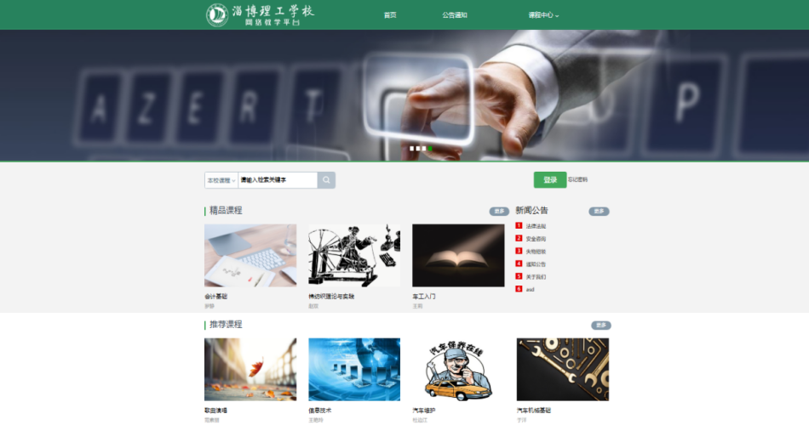
图 6-14 课程资源库平台
2025年4月，淄博理工学校教师主编的两本教材《会计信息化实务（购销存篇）》（刘克军主编）和《钳工工艺与技能训练（第2版）》（王莉主编）成功入选第二批“十四五”职业教育规划教材。《会计信息化实务》以企业真实业务为蓝本，融入智能财税技术，强化业财一体化能力；《钳工工艺与技能训练》结合制造业技术升级，以模块化任务提升精密加工与实践创新水平。两本教材立足产业前沿，深化“岗课赛证”融通理念，经教学实践检验，配套数字资源丰富，是深化教学改革、推动产教融合的重要成果。
山东省职工创新创造云内容管理平台是由山东省总工会牵头建立，是聚焦职工创新实践的数字化管理载体。整合全省工匠学院的课程视频、技术方案、工艺改良、创意设计等优质资源。通过云端存储、智能检索与权限管理，为职工搭建便捷高效的创新交流阵地，助力激发创新活力、加速成果转化，赋能企业创新生态建设。淄博理工学校作为该平台的使用和建设者，已经上传7条视频课程内容。
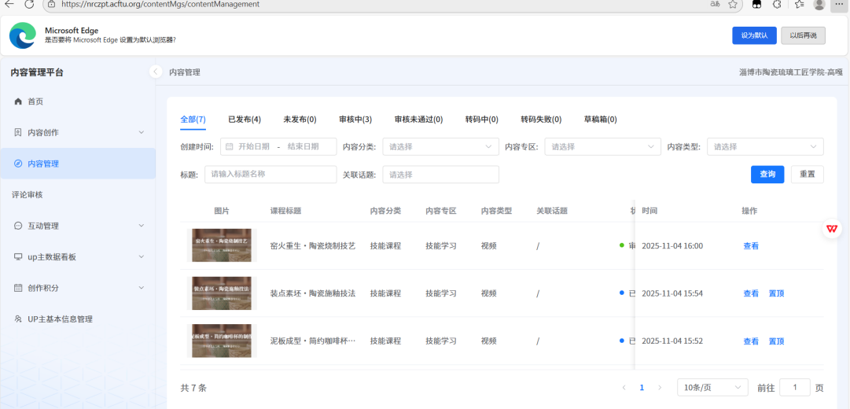
图 6-15 山东省职工创新创造云内容管理平台

（六）校园安全与总务后勤
淄博理工学校深入贯彻“安全第一，预防为主，综合治理”的工作方针，始终将保障师生生命财产安全和维护校园稳定置于首要位置。通过系统化布局与精细化管理，持续筑牢校园安全防线，全年未发生重大安全责任事故。作为淄博市首批“五星级平安校园”，淄博理工学校为教育教学工作的有序开展营造了安全、稳定、和谐的育人环境
1.健全责任体系，夯实安全管理根基
淄博理工学校高度重视安全工作的组织领导，成立了以校长为组长、覆盖各部门负责人的安全工作领导小组，构建了“学校-专业系-班级-岗位”四级联动、权责清晰的网格化安全责任体系。通过逐级签订《安全工作目标管理责任书》，将安全责任层层分解，精确落实到每一个环节、每一个岗位，实现了“人人有责、人人负责”的全员责任闭环。同时，学校动态修订并完善了包括《校园安全应急预案》、《校园安全管理制度》等规章制度，确保了各项安全工作有章可循、有据可依，从顶层设计上为校园安全提供了坚实的制度保障。
2.深化宣传教育，全面提升安全素养
淄博理工学校着力构建常态化与专题化相结合的安全教育体系。在常规教育方面，依托国旗下讲话、主题班会、校园公众号、宣传栏等载体，持续开展涵盖交通安全、消防安全、防溺水、防欺凌、食品卫生、网络安全及心理健康等方面的主题教育，将安全知识有机融入日常教学与管理，严格落实“1530”安全提醒机制。在专题教育方面，紧扣“全国中小学生安全教育日”“消防安全宣传月”“防灾减灾日”“交通安全日”等重要节点，组织开展安全知识讲座、心理剧展演、禁毒展览等一系列实践教育活动，有效增强了安全教育的针对性与实效性。本学年累计开展覆盖全校的火灾、地震应急疏散演练12次，其中夜间演练2次；同时对食堂员工、保安、实验室管理员等重点岗位人员开展了专项培训与考核，切实提升了全校师生的安全意识以及应急避险与自救互救能力。
3.强化排查整治，坚决消除风险隐患
淄博理工学校建立了“日常巡查、定期检查、专项督查”三位一体的隐患排查机制。安全领导小组每月组织一次全面安全检查，安保部门每日开展动态巡查，并聚焦消防设施、电气线路、校舍建筑、实训室、体育器材及校园周边环境等重点领域，实施专项排查与整治。对发现的各类隐患，均建立详细台账，严格执行“发现—登记—评估—整改—销号”闭环管理流程。本年度排查出的安全隐患已全部整改到位，整改率达100%。此外，学校专项投入安全经费约20万元，用于扩建校园停车区域，有效解决师生入校人车分流问题，从物防、技防层面显著提升了校园安全风险的预警与防控能力。
4.聚焦重点领域，实施精准严密防控
在消防安全方面，淄博理工学校定期维护消防设施，保障疏散通道畅通无阻，并严格规范校园大功率电器的使用管理。在交通安全方面，通过强化“护学岗”职能、优化上下学时段交通组织、持续开展主题教育活动，有效提升了师生交通安全意识和校园周边交通秩序。在食品安全方面，严格落实食材溯源、采购索证、餐品留样等制度，严控从业人员健康管理与操作流程，全年实现校园食品安全零事故。在防欺凌与心理健康方面，学校构建了涵盖早期预警、及时干预与专业疏导的工作机制，通过设立匿名举报渠道、常态化开放心理咨询室、定期开展心理筛查与团体辅导等举措，切实保障每一位学生的身心健康发展，积极营造相互尊重、友善和谐的校园文化氛围。
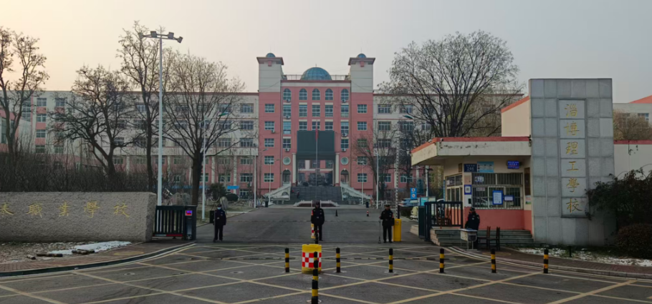
图 6-16 学校安保人员严守岗位
5.后勤保障扎牢安全防线
淄博理工学校始终将校园安全放在工作首位，构建“全方位、多层次”的安全管理体系，全力守护师生生命财产安全。为解决校内人车混行现象，彻底消除这一安全隐患，学校在学生餐厅北侧新建1500余平方教工停车场一处，在校门口西侧新建能放200余辆电动车的学生停车场，解决学生停车难问题。配合淄博星辰燃气公司对学校的燃气设施进行改造。严格执行食材准入制度，确保师生饮食安全。利用暑假对学校教学楼外墙进行集中整修，消除安全隐患。
加强校园消防建设，更换到期灭火器53个，按照消防队要求定期进行消防巡检，确保消防设施的正常运行。每月配合学生处进行安全疏散演练，每学期邀请消防队到校进行消防讲座，并指导学校日常和夜间消防疏散演练。本学期学校安排四名骨干老师参加消防国证培训。
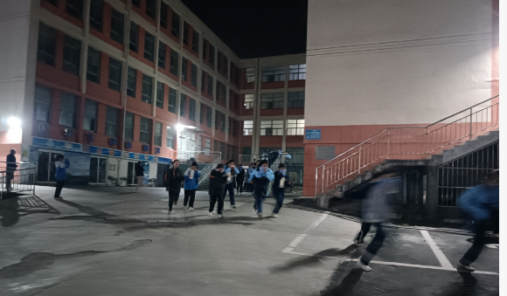
图 6-17 夜间疏散演练
6.推进校园硬件设施升级
对学校破损的塑胶跑道、老化的篮球和足球场进行修复升级改造，清除篮球场原先的面层，更换新的硅PU面层，清理足球场破损的草皮更换新草皮，使学校操场环境得到了改善。安排人员定期对学校体育健身设施进行定期巡检，发现问题立即整改。暑期对学生宿舍损坏床铺进行集中维修更换，着力改善学生的生活学习环境。

七、面临挑战

（一）问题回顾
本年度，学校聚焦上一年度办学过程中面临的核心挑战，扎实推进办学质量提升工作，取得阶段性成效。具体举措如下：
1.破解国际化发展瓶颈，拓展职教出海路径
针对国际交流合作短板，学校主动作为，积极参与各类高水平国际合作交流活动，有效补齐了国际化办学的历史欠账。
2.深化产教融合，提升社会服务能力
强化与行业专业机构的协同合作，扩容社会培训项目矩阵，精准匹配社会公众及企业的培训需求。期间，与淄博特能特种设备有限公司达成战略合作，签订特种设备作业人员专项培训协议；依托陶琉工匠学院的平台优势，成功开展淄川区企业职工陶瓷拉坯成型技能专项培训等标志性培训项目，社会服务效能显著提升。
3.优化师资队伍结构，强化核心教学力量
围绕部分专业师资力量薄弱问题，实施高层次人才引进计划，成功引进9名研究生及以上学历优秀教师，充实到一线教学岗位，有效缓解了重点专业师资不足的困境。

（二）存在问题
在肯定阶段性成效的同时，学校清醒认识到当前发展仍面临三大核心挑战，需重点突破：
1.教师教学理念迭代稍逊于产业发展需求
当前新兴产业迭代迅猛，职业教育人才培养模式面临深刻变革，部分教师的教学理念与方法有待更新。
2.心理健康教育队伍专业化建设有待加强
青少年心理健康问题已成为社会关注焦点，直接关系学生全面发展。学校虽已组建心理健康教育专职队伍，但在专业素养、干预能力等方面仍存在提升空间，专业化建设需持续深化。
3.生源数量与质量面临双重压力
受普通高中持续扩招影响，职业学校生源总量被进一步挤压，同时生源结构呈现多元化变化，对学校招生策略、人才培养定位等提出更高要求。

（三）未来展望
针对上述挑战，学校将构建“靶向施策、系统推进”的应对体系，具体举措如下：
1.构建常态化师资培训体系，推动教学理念与能力双提升
以各级教育部门政策文件及新课标为核心导向，建立分层分类师资培训机制，通过专题研修、跨校交流等形式，倒逼教师教学理念迭代，实现教学与产业需求同频共振。
2.深化校社协同，打造专业化心理健康教育队伍
加强与专业心理健康服务机构的合作，搭建专业化研修平台，畅通职业发展通道，全面提升队伍专业服务能力。
3.以质量提升为核心，增强职业教育吸引力
聚焦核心专业建设，深化教育教学改革，提升人才培养质量；优化招生服务体系，精准对接生源需求，提升社会对职业教育的认同度，破解生源困境。
下一步，学校将以问题为导向，以实效为目标，狠抓各项举措落地执行，，为学校高质量发展注入持久动能。。

